**ĐẠI HỌC QUỐC GIA TP. HỒ CHÍ MINH**

**TRƯỜNG ĐẠI HỌC CÔNG NGHỆ THÔNG TIN**

**KHOA CÔNG NGHỆ PHẦN MỀM**

**Trương Hưng Huy**

**Lê Nguyễn Minh Khoa**

**Nguyễn Thanh Huỳnh**

**Nguyễn Việt Hoàng**

**ĐỒ ÁN**

**Phần mềm quản lý âm nhạc**

**Tify Music Software**

**LẬP TRÌNH TRỰC QUAN**



**TP. HỒ CHÍ MINH, 2020**

**ĐẠI HỌC QUỐC GIA TP. HỒ CHÍ MINH**

**TRƯỜNG ĐẠI HỌC CÔNG NGHỆ THÔNG TIN**

**KHOA CÔNG NGHỆ PHẦN MỀM**

**Trương Hưng Huy-19521638**

**Lê Nguyễn Minh Khoa-19521693**

**Nguyễn Thanh Huỳnh-19521649**

**Nguyễn Việt Hoàng-19521540**

**ĐỒ ÁN**

**Phần mềm quản lý âm nhạc**

**Tify Music Sofware**

**LẬP TRÌNH TRỰC QUAN**

**GIẢNG VIÊN HƯỚNG DẪN**

**Trần Anh Dũng**

**TP. HỒ CHÍ MINH, 2020**

Mục Lục

Chương 1: Mô tả đề tài 4

1.1 Giới thiệu đề tài 4

1.2 Các tính năng 5

1.3 Đối tượng hướng đến 5

Chương 2: Giao diện & chức năng 6

2.1 Login form 6

2.2 Đăng ký 9

2.3 Quên mật khẩu 10

2.4 Thanh Menu 10

2.5 Thanh quản lý tác vụ 12

2.6 Form trang chủ 12

2.7 Form profile 13

2.8 Form MyMix 14

2.9 Form Playlist 15

2.10 Form albums 16

2.11 Tracks 18

2.12 Artist 18

2.13 Search 19

2.14 Top chart và Gợi ý nhạc (Because you listened to) 22

2.15 Nghe nhạc ở chế độ full screen 25

2.16 Yêu thích 26

2.17 Loading form 28

2.18 Các chức năng quản lý Playlist 29

2.18.1 Tạo playlist 29

2.18.2 Chỉnh sửa playlist 30

2.18.3 Xóa playlist 31

2.18.4 Thêm 1 bài nhạc bất kì(từ album,tracks,playlist,artist) vào trong playlist 33

2.18.5 Thêm nhạc từ playlist đang nghe sang 1 playlist khác 35

2.18.6 Các trường hợp có khả năng gặp lỗi khi add nhạc 38

2.18.7 Xóa track 40

Chương 3: Kỹ thuật 42

3.1 Công cụ cập nhật bảng xếp hạng và tạo mymix cho người dùng 42

3.1.1 Công cụ cập nhật bảng xếp hạng theo ngày 42

3.1.2 Tạo mix cho người dùng 44

3.1.3 Thêm ca sĩ vào database 45

3.1.4 SQL 47

Chương 4: Hướng Dẫn Cài Đặt 49

4.1 Bước 1: Open file cài đặt TifySetup.msi 49

4.2 Bước 2: Bấm Next 50

4.3 Bước 3: Ấn nút Next để bắt đầu cài đặt 50

4.4 Bước 4: Sau khi Install xong. Ấn Close để hoàn thành quá trình cài đặt. 51

4.5 Bước 5: Vào Desktop chọn: chọn GUI.Tify để bắt đầu phần mềm 51

Chương 5: Kết luận 52

5.1 Các kết quả đã đạt được và chưa đạt được 52

5.2 Đánh giá 53

Chương 6: Danh sách tài liệu tham khảo 53

Chương 7: Phụ lục 53

7.1 Source code: 53

7.2 Phân công: 54

7.2.1 Giao diện: 54

7.2.2 Chức năng 55

# Mô tả đề tài

## Giới thiệu đề tài

Ở Việt Nam chúng ta đã có các trang web nghe nhạc trực tuyến và các ứng dụng nghe nhạc trên nền tảng điện thoại(của nhaccuatui,zingmp3,…), tuy nhiên chúng ta chưa có phần mềm nghe và quản lý nhạc trên máy tính,laptop.Nên chúng em tạo ra phần mềm quản lý nhạc Tify.

Tify sở hữu hàng trăm bài nhạc với đủ các thể loại dành cho mọi lứa tuổi.Kèm theo đó là một giao diện dễ dùng và đầy đủ các tính năng của bất kì một phần mềm nghe nhạc nào trên máy tính.

## Các tính năng

1. Đăng nhập
2. Đăng ký tài khoản
3. Quên mật khẩu
4. Nghe nhạc
5. Gợi ý các bài nhạc mới dựa trên những bài nhạc đã nghe(MyMix)
6. Tạo và quản lý danh sách các bài nhạc theo sở thích cá nhân (Playlist)
7. Album các ca sĩ (Album)
8. Tìm kiếm (bài hát, ca sĩ, album, playlist)
9. Quản lý tài khoản
10. Thêm các bài nhạc,ca sĩ yêu thích
11. Phát trộn, lặp nhạc

## Đối tượng hướng đến

Mọi đối tượng.

# Giao diện & chức năng

## Login form

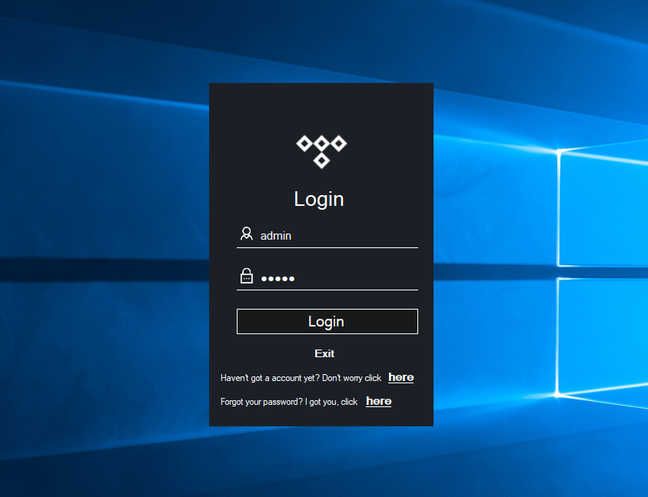

(Hình 2.1)

Đây là giao diện yêu cầu người dùng đăng nhập để vào trang chủ.

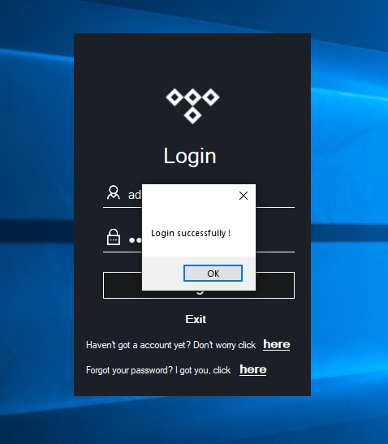

(Hình 2.2)

Đây là giao diện khi đăng nhập thành công.

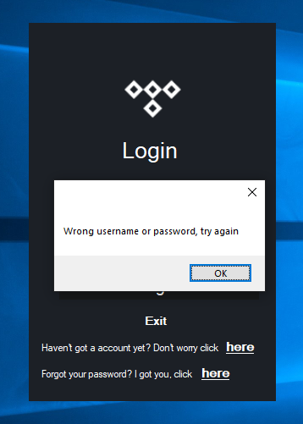

(Hình 2.3)

Giao diện khi đăng nhập thất bại

## Đăng ký

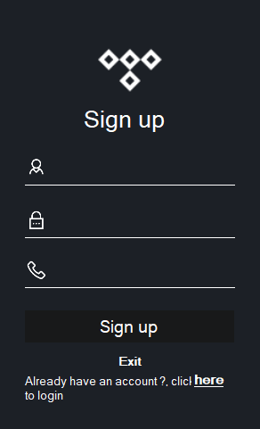

## Quên mật khẩu

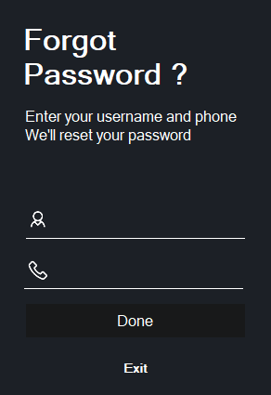

## Thanh Menu

Đây là thanh quản lý các mục(tab) của phần mềm bao gồm các mục:

1. Quản lý tài khoản
2. Home
3. MyMix
4. Playlist
5. Album
6. Tracks
7. Artist
8. Quản lý Playlist:
   1. Tạo playlist
   2. Danh sách các playlist được người dùng tạo

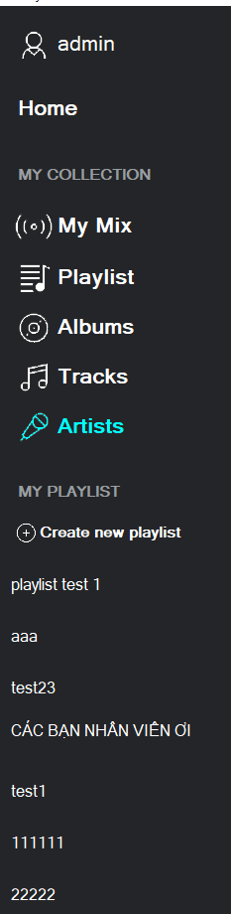

## Thanh quản lý tác vụ

Thanh quản lý tác vụ bào gồm các chức năng phát nhạc,phat ngẫu nhiên, phát lặp 1 bài, quản lý âm lượng,thêm bài hát vào Playlist, yêu thích bài hát,chơi bài nhạc trước và sau,cuối cùng là quản lý thời lượng bài hát



## Form trang chủ

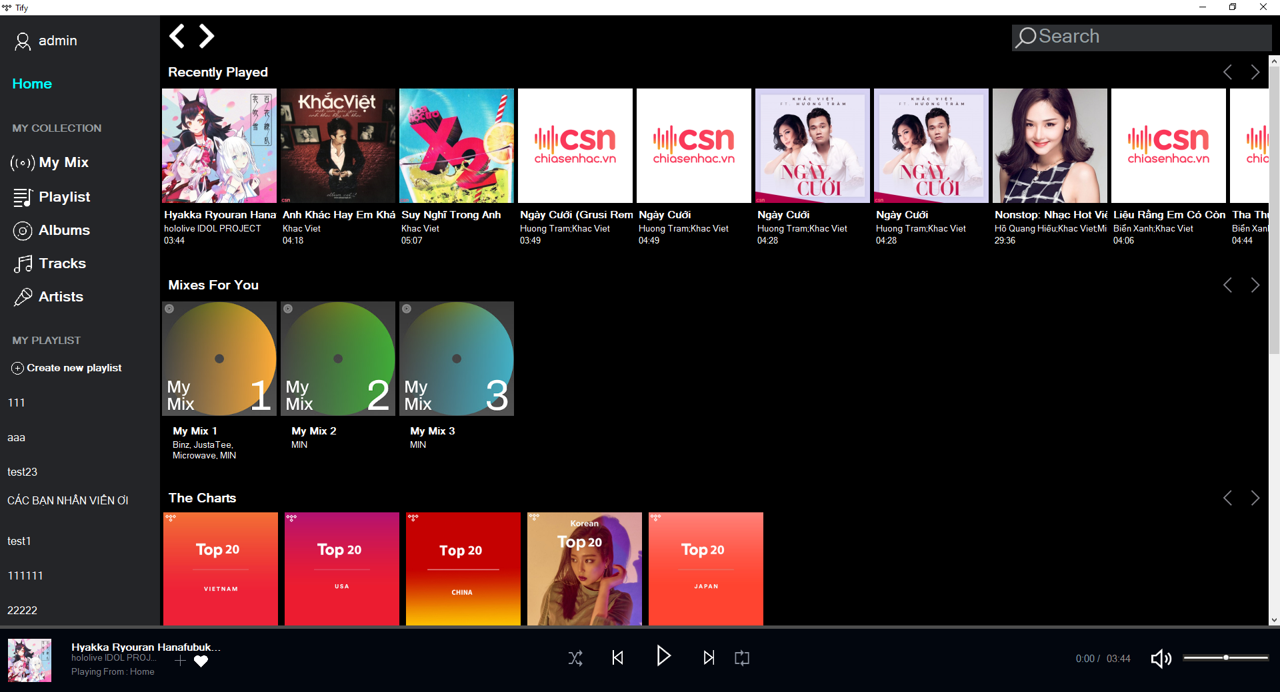

(Hình 2.4)

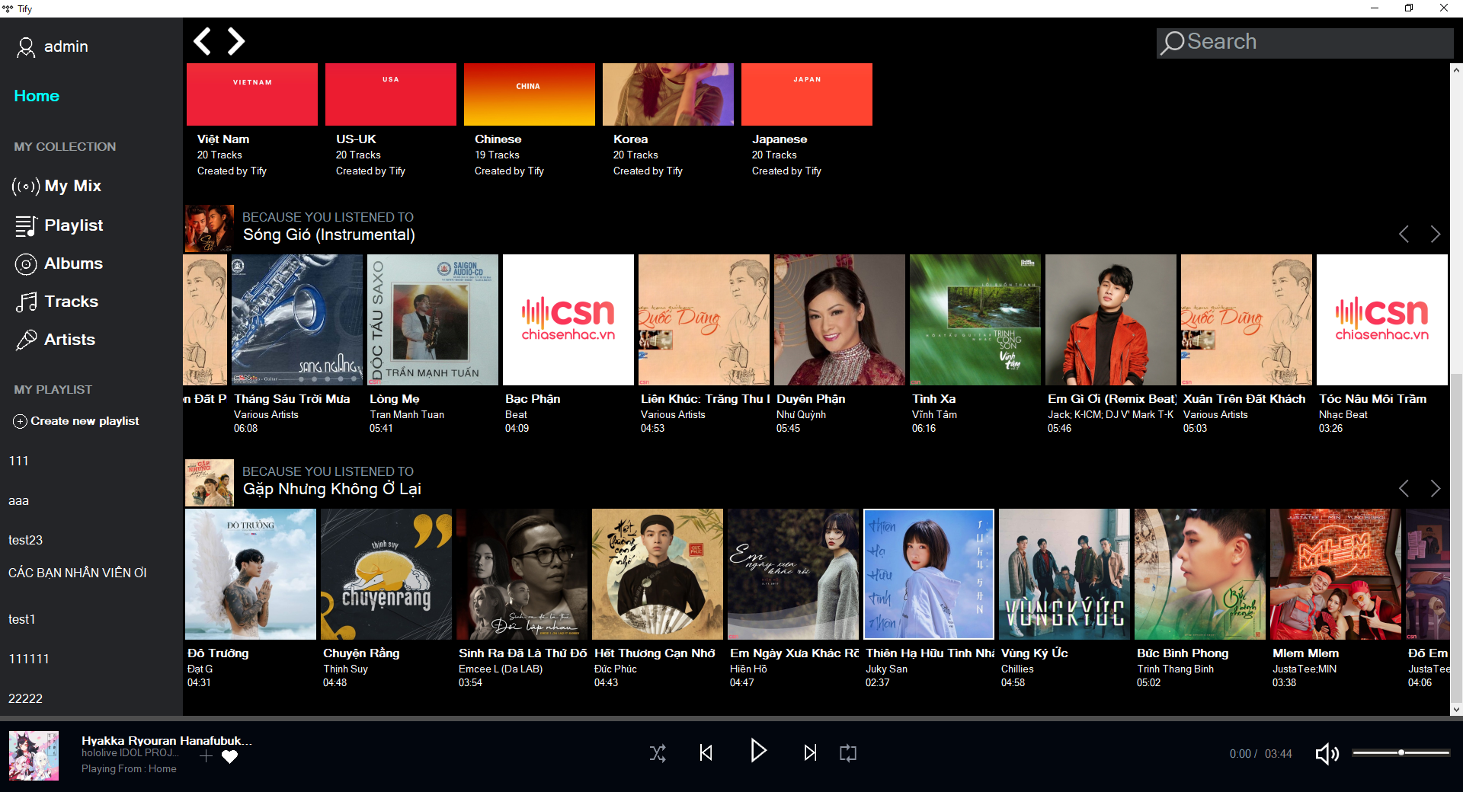

(Hình 2.5)

Đây là giao diện chính của phần mềm, cho phép người dùng sử dụng đầy đủ các tính năng của phần mềm.

## Form profile

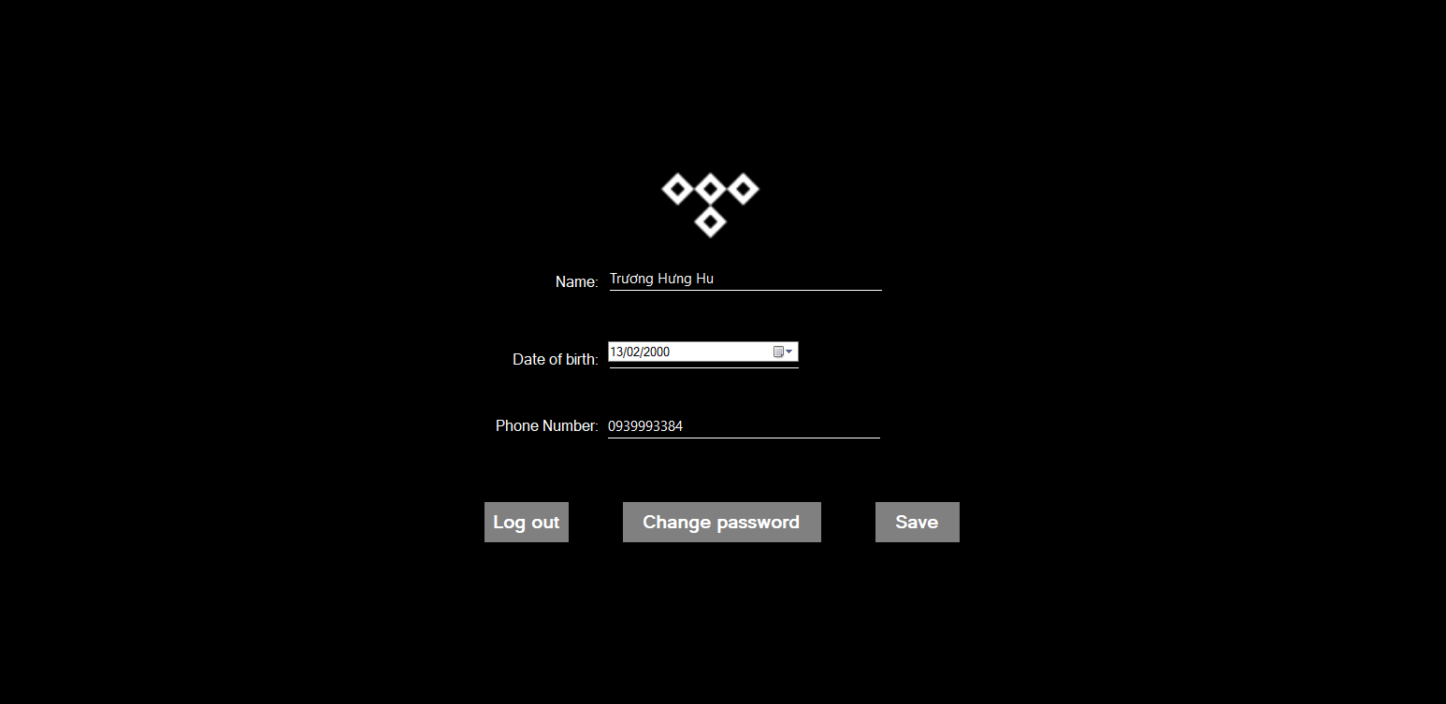

(Hình 2.6)

Đây là giao diện quản lý thông tin của người dùng,có thể dùng để thay đổi thông tin người dùng bao gồm tên, ngày sinh , số điện thoại & đăng xuất.

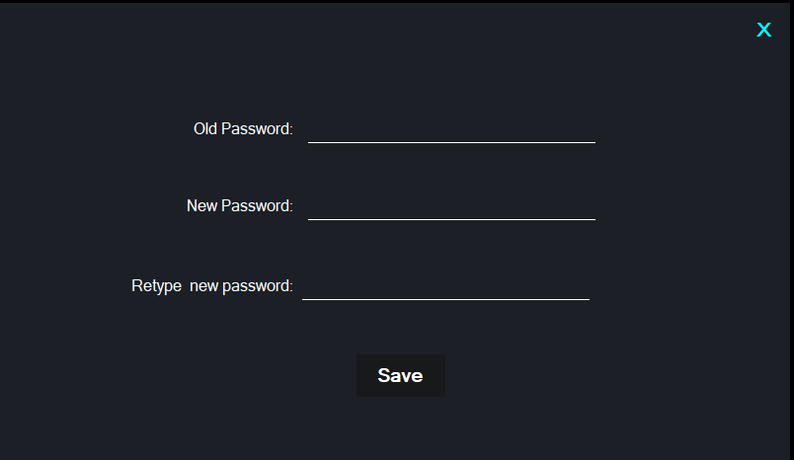

Đây là form đổi mật khẩu.

## Form MyMix

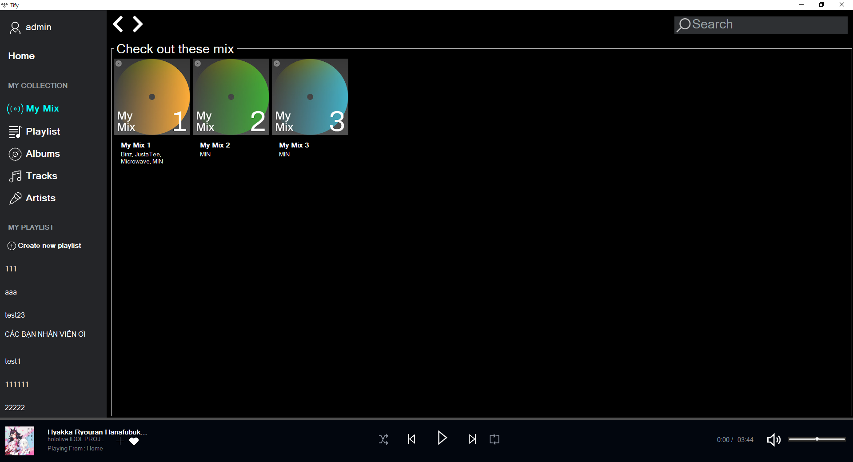

(Hình 2.7)

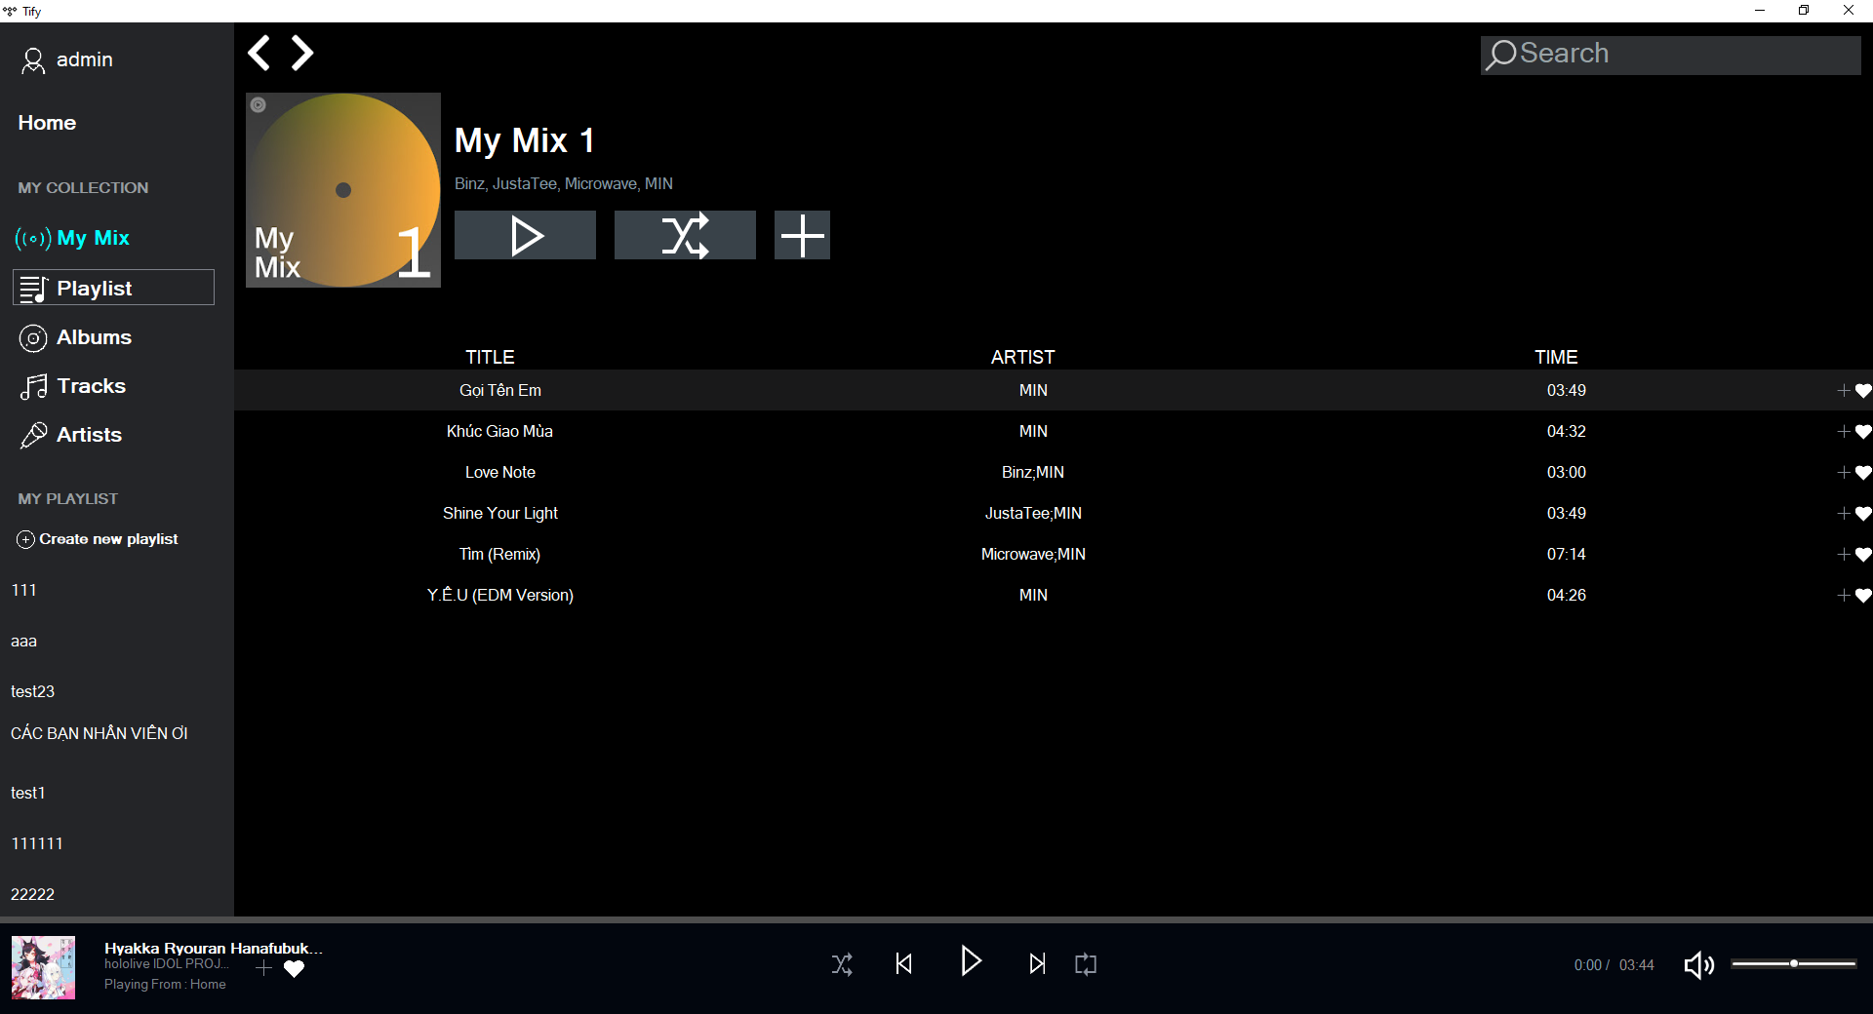

(Hình 2.8)

Đây là danh sách nhạc được phần mềm soạn sẵn dựa trên danh sách các bài nhạc,ca sĩ mà người dùng đã yêu thích.

## Form Playlist

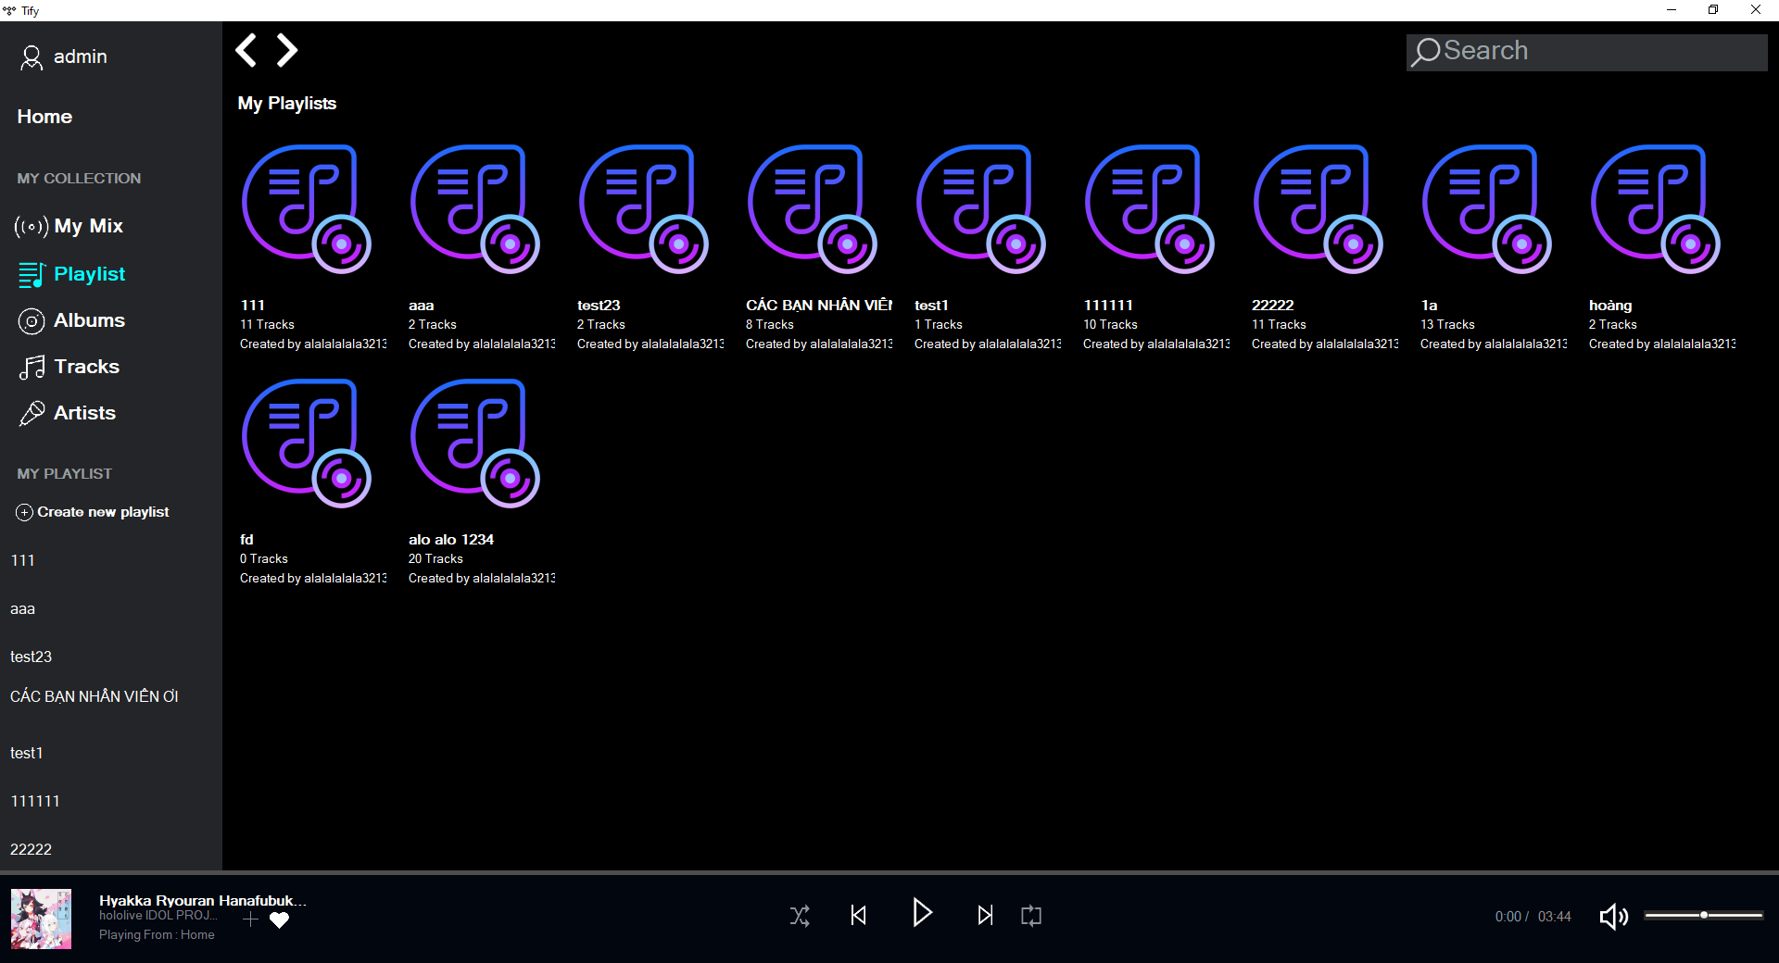

(Hình 2.9)

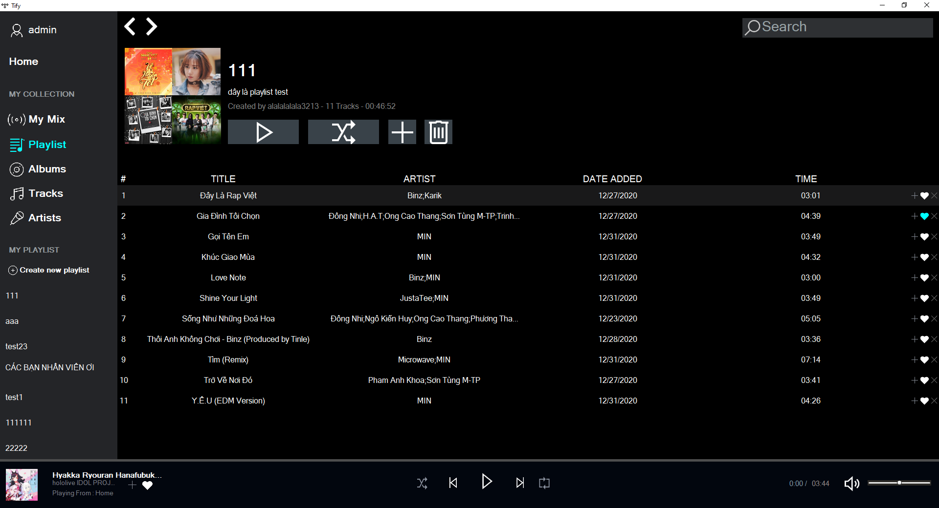(Hình 2.10)

Bên trong PlayList là danh sách các bài nhạc được người dùng tự thêm vào danh sách phát của mình.

Playlist có đầy đủ các chức năng như: phát nhạc,phát nhạc ngẫu nhiên,thêm danh sách các bài hát ở 1 danh sách qua danh sách khác và xóa danh sách phát.

## Form albums

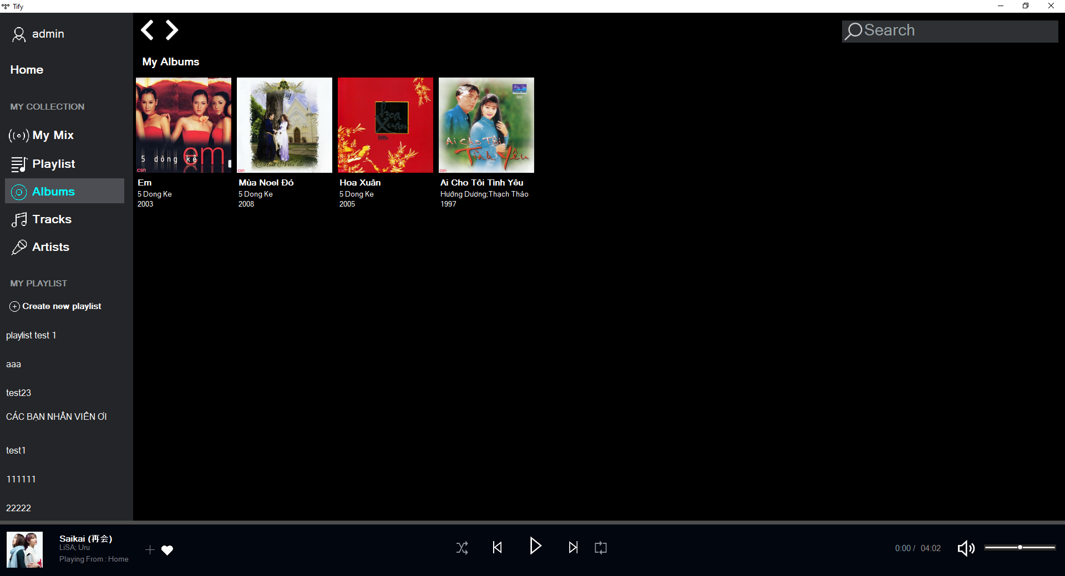

(Hình 2.11)

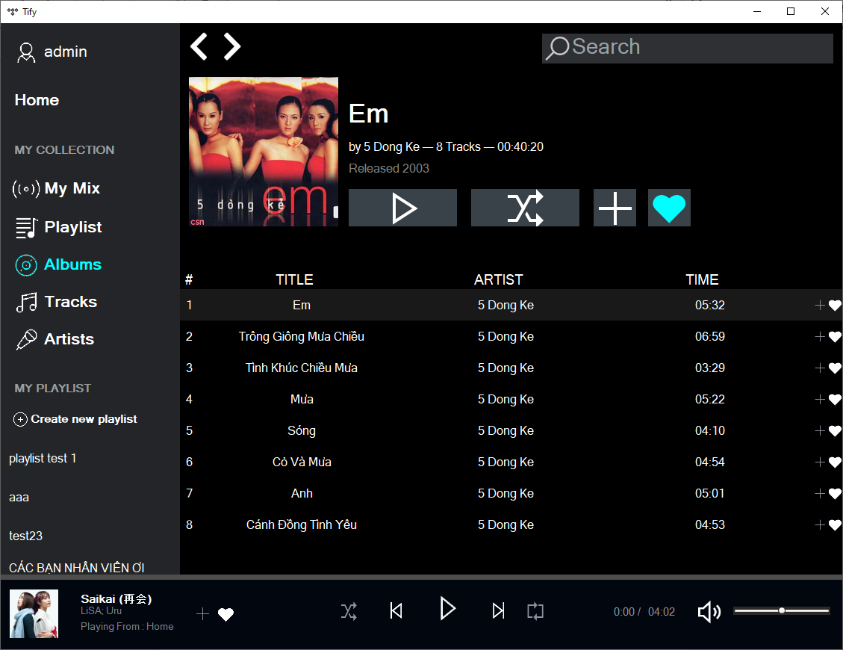(Hình 2.12)

Albums là tập hợp các album được người dùng yêu thích được dựa trên các đĩa album vật lý do các ca sĩ phát hành.

Albums có đầy đủ các chức năng như: phát nhạc,phát nhạc ngẫu nhiên,thêm danh sách các bài hát ở Album vào danh sách phát nhạc khác.

## Tracks

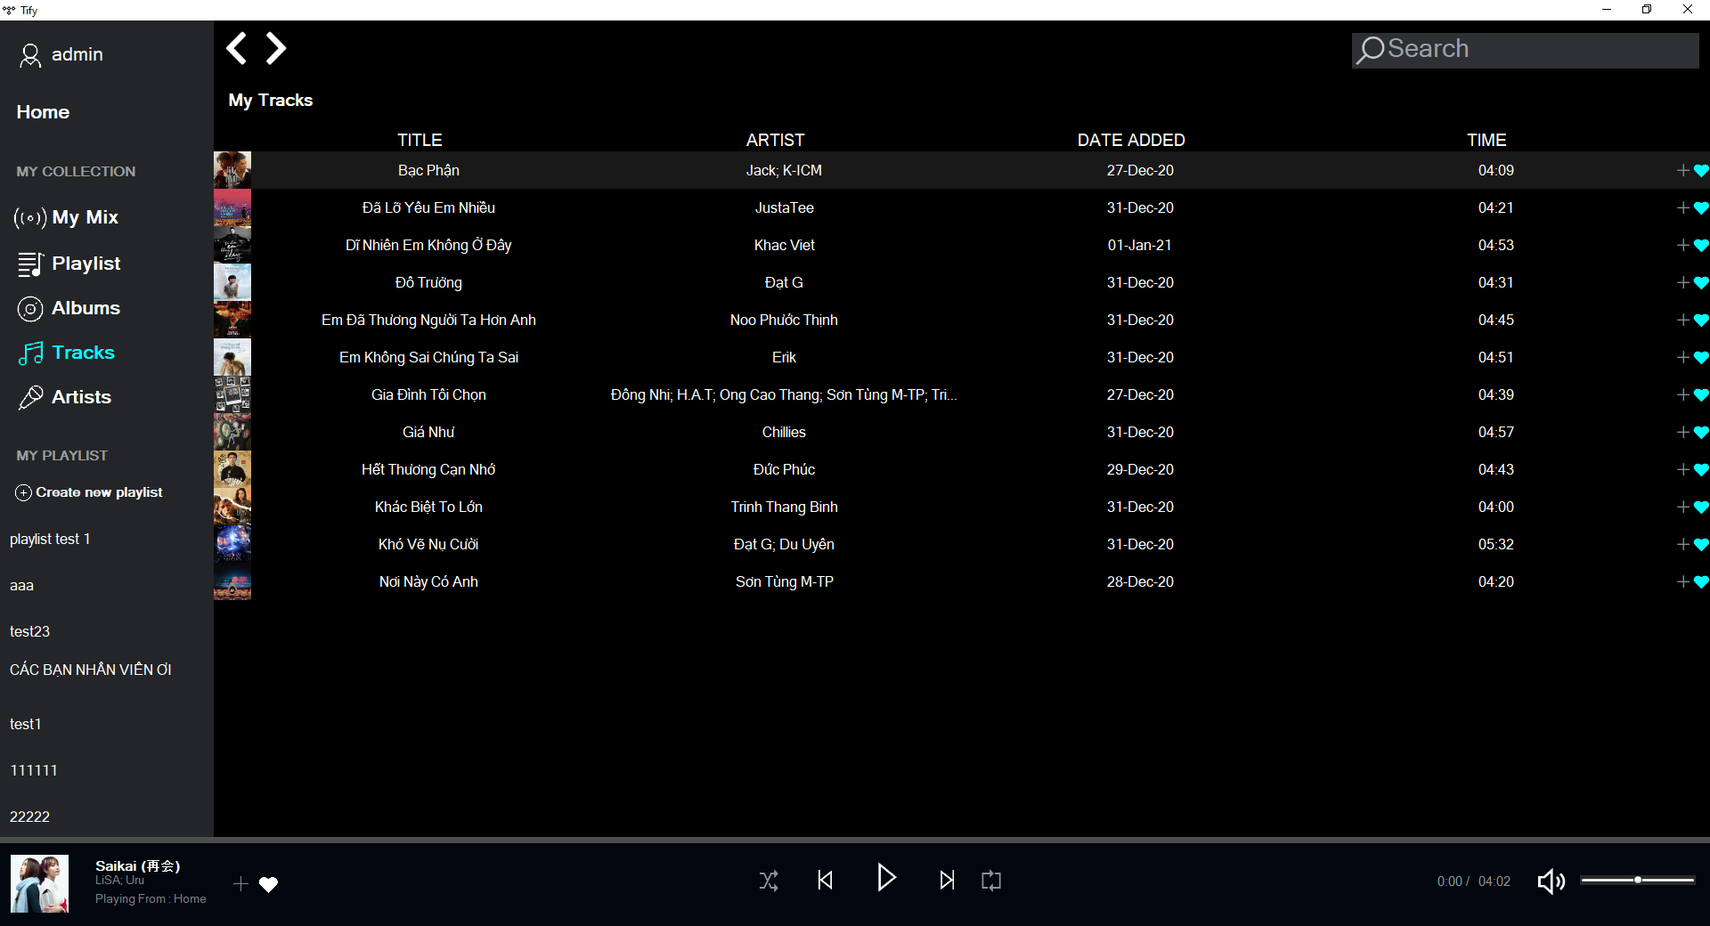

(Hình 2.13)

Tracks là tập hợp các bài hát đã được người dùng yêu thích.

## Artist

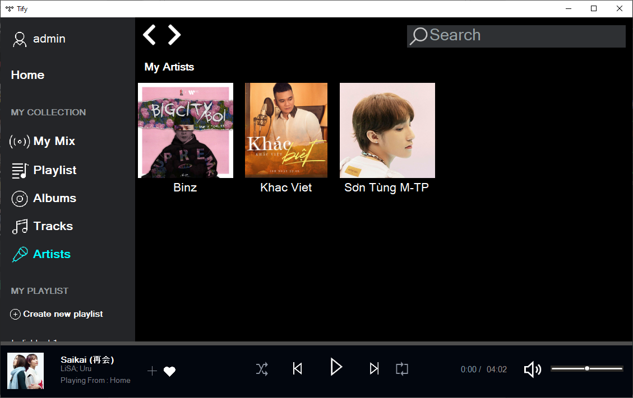

(Hình 2.14)

Tab Artist bao gồm các nghệ sĩ đã được người dùng yêu thích.

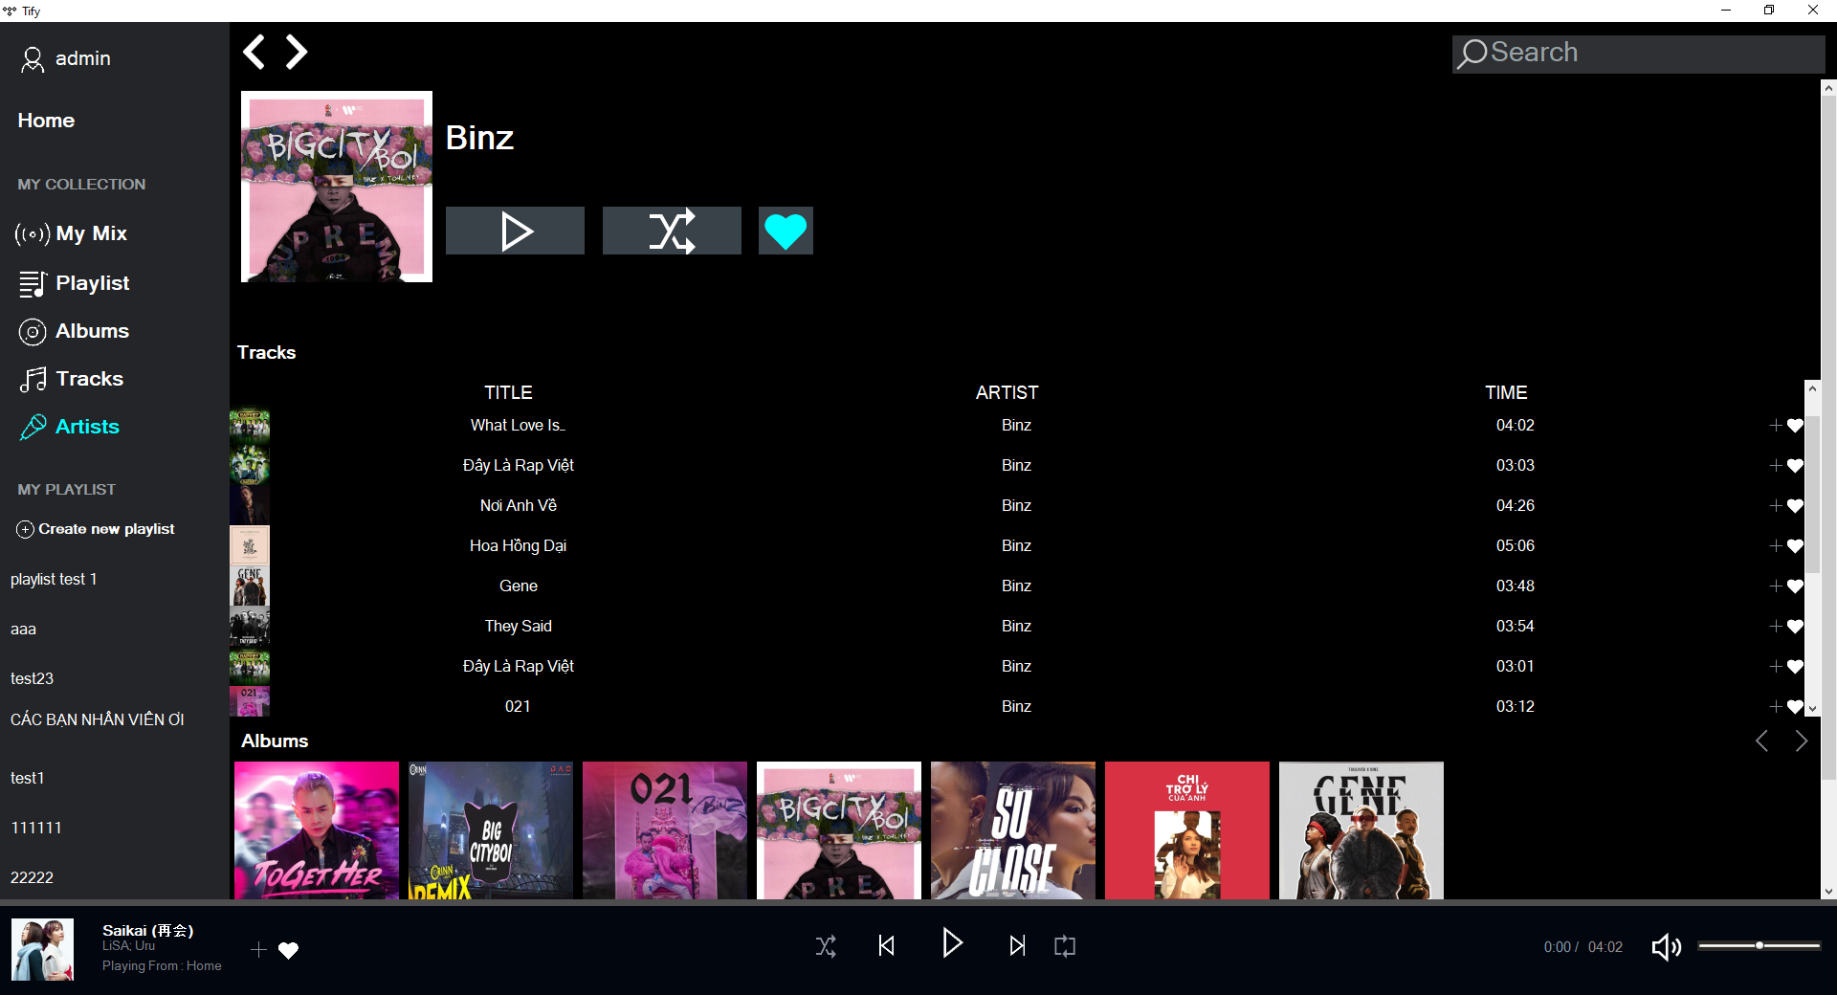

(Hình 2.15)

Khi click vào Artist sẽ hiện ra bao gồm tất cả các bài hát của nghệ sĩ.Kèm theo đó là các Album của nghệ sĩ đã phát hành.

Ở giao diện này chúng ta có chức năng phát nhạc ,và phát ngẫu nhiên ,thích và bỏ yêu thích Artist.

## Search

Chúng ta có thể search với các loại filter:

* Theo bài hát (Tracks)
* Theo ca sĩ (Artists)
* Theo Album(Album)
* Theo Playlist của người dùng ( Playlist)

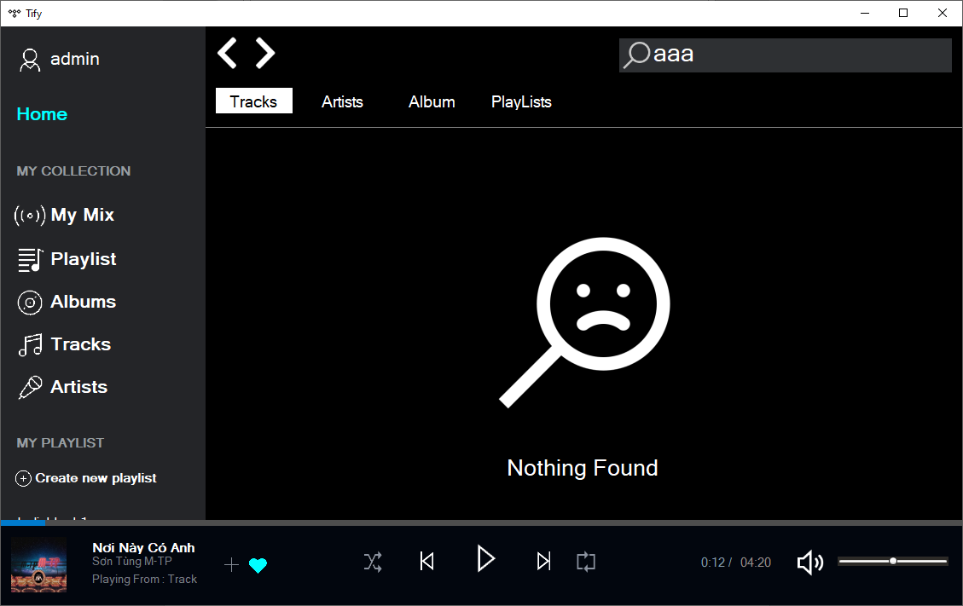

(Hình 2.16)

Đây là giao diện khi search không tìm thấy kết quả tìm kiếm

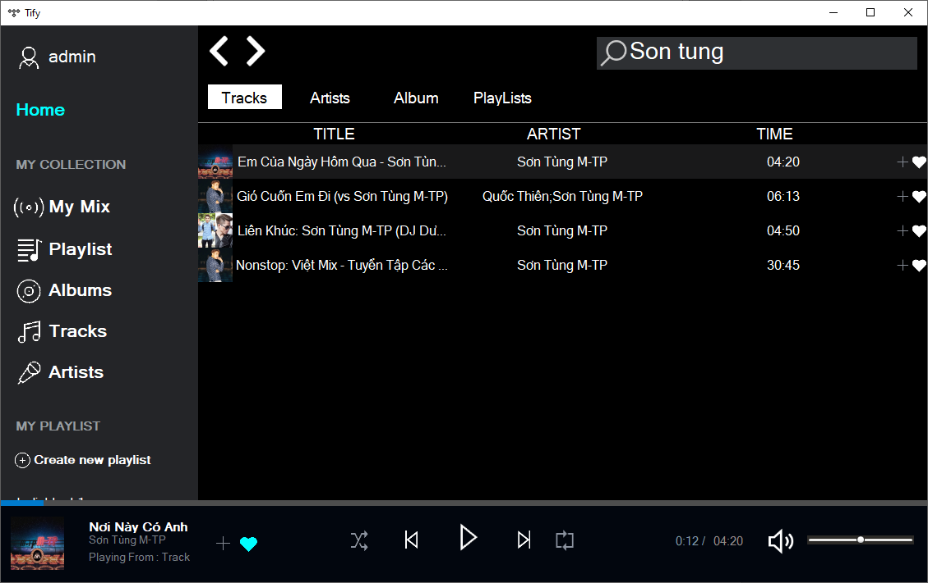

Tìm kiếm theo tracks

(Hình 2.17)

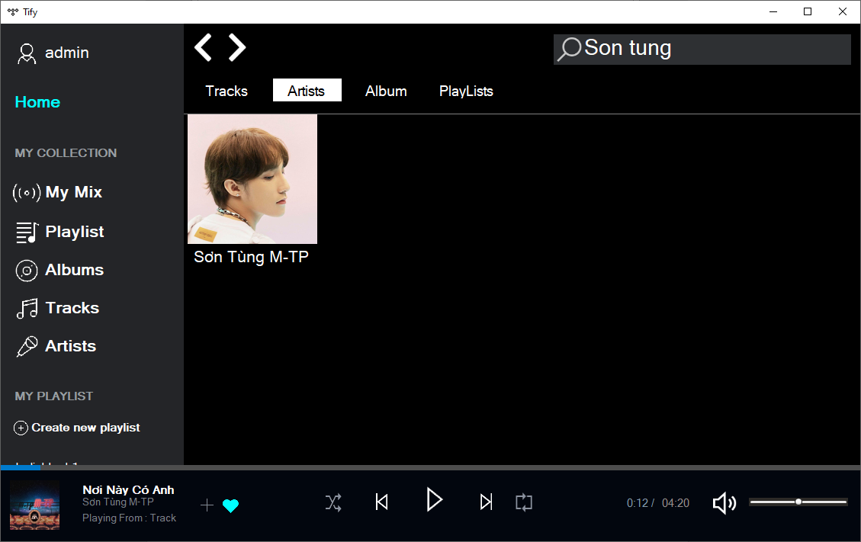

Tìm kiếm theo Artists

(Hình 2.18)

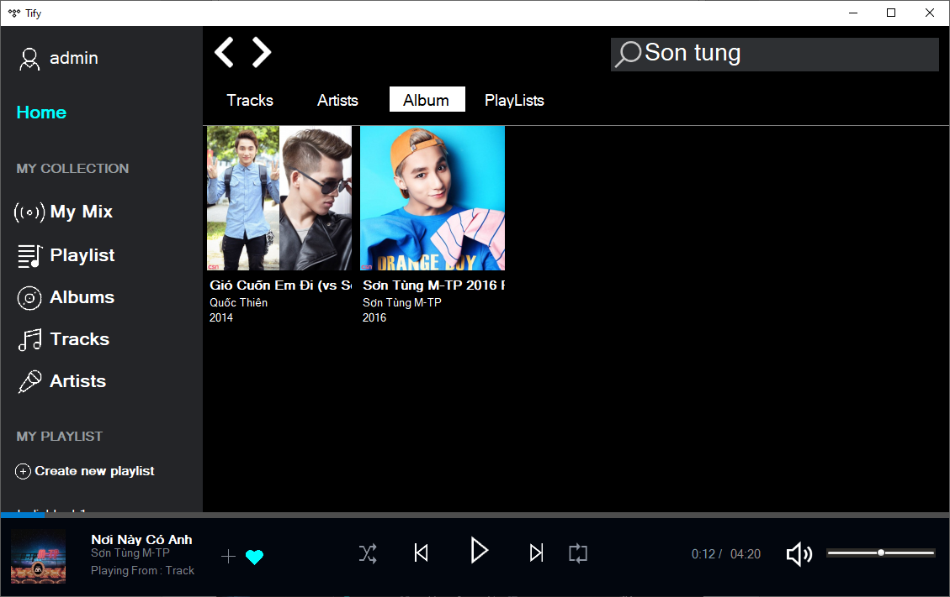

Tìm kiếm theo Album

(Hình 2.19)

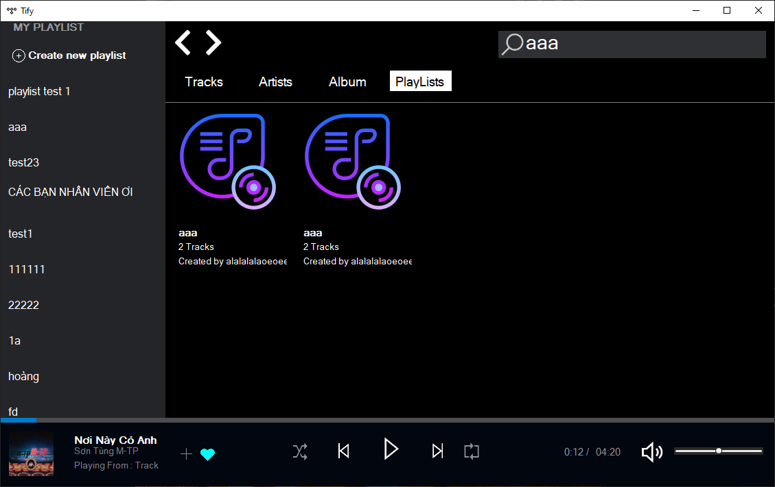

Tìm kiếm theo Playlist của người dùng

(Hình 2.20)

## Top chart và Gợi ý nhạc (Because you listened to)

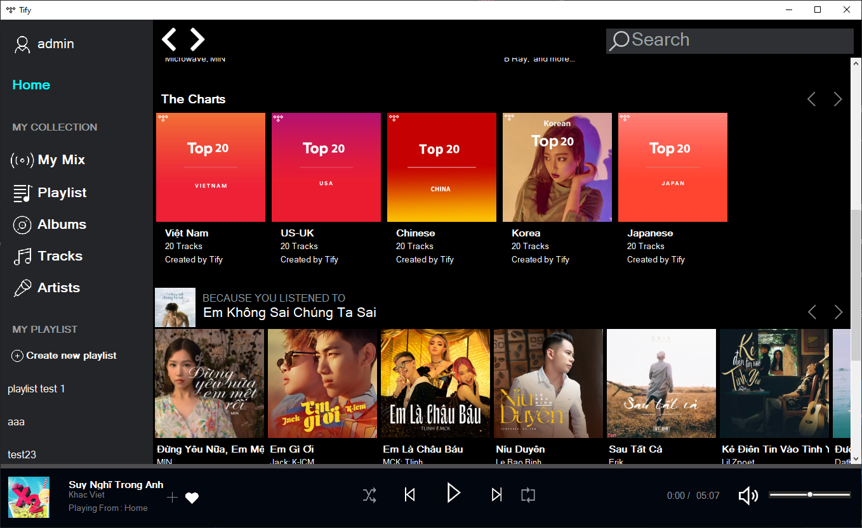

(Hình 2.21)

* **Top chart** là bảng xếp hạng các bài hát theo ngày với sự phân loại bài hát theo các nước.
* **Because you listened to** là danh sách các bài hát được phần mềm gợi ý dựa trên tiêu chí là cùng thể loại với các bài hát mà người dùng đã nghe.

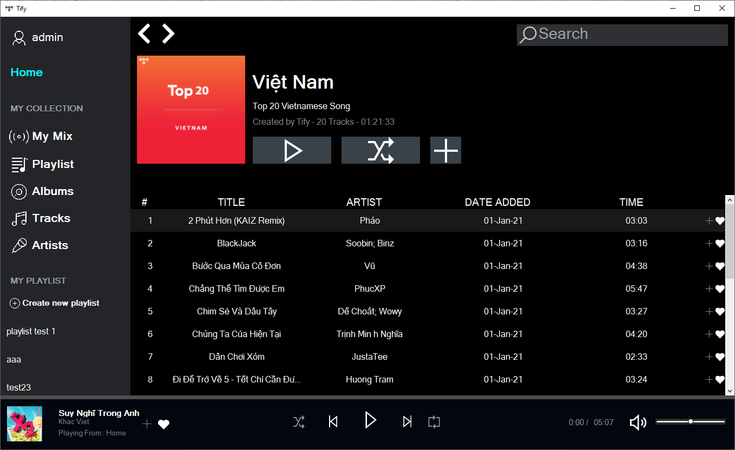

(Hình 2.22)

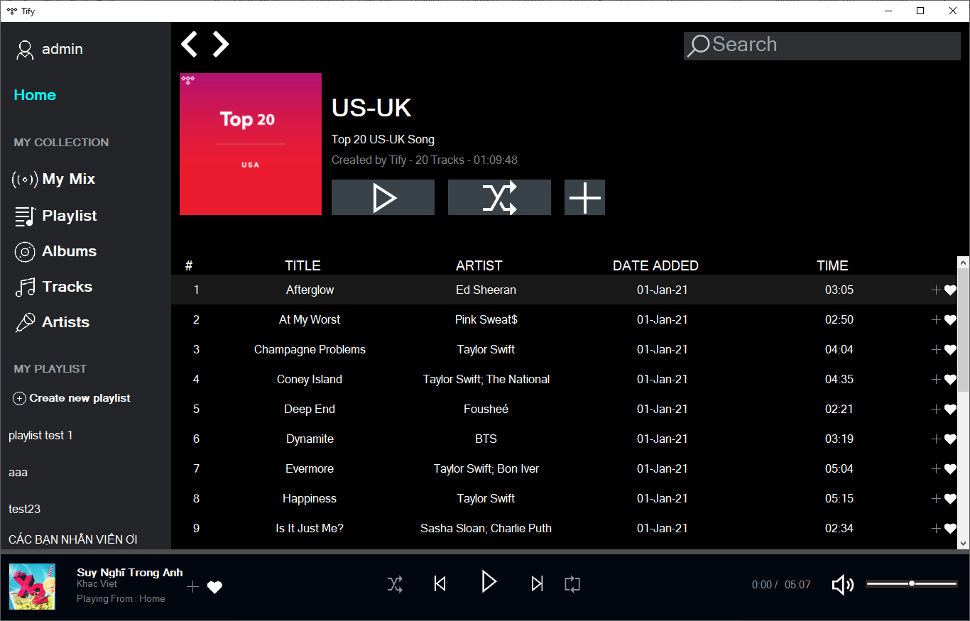

(Hình 2.23)

Giao diện các bộ sưu tập khác cũng sẽ có giao diện tương đồng.

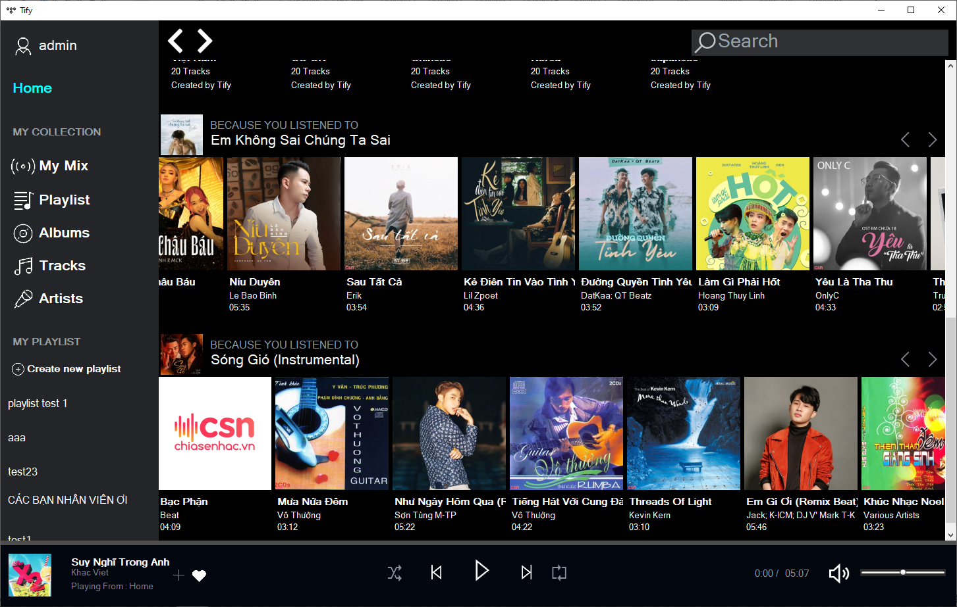

(Hình 2.24)

Danh sách các bản nhạc được gợi ý có điểm tương đồng.

## Nghe nhạc ở chế độ full screen

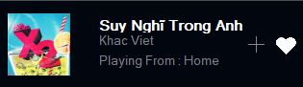

(Hình 2.25)

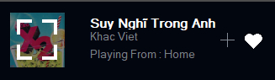

(Hình 2.26)

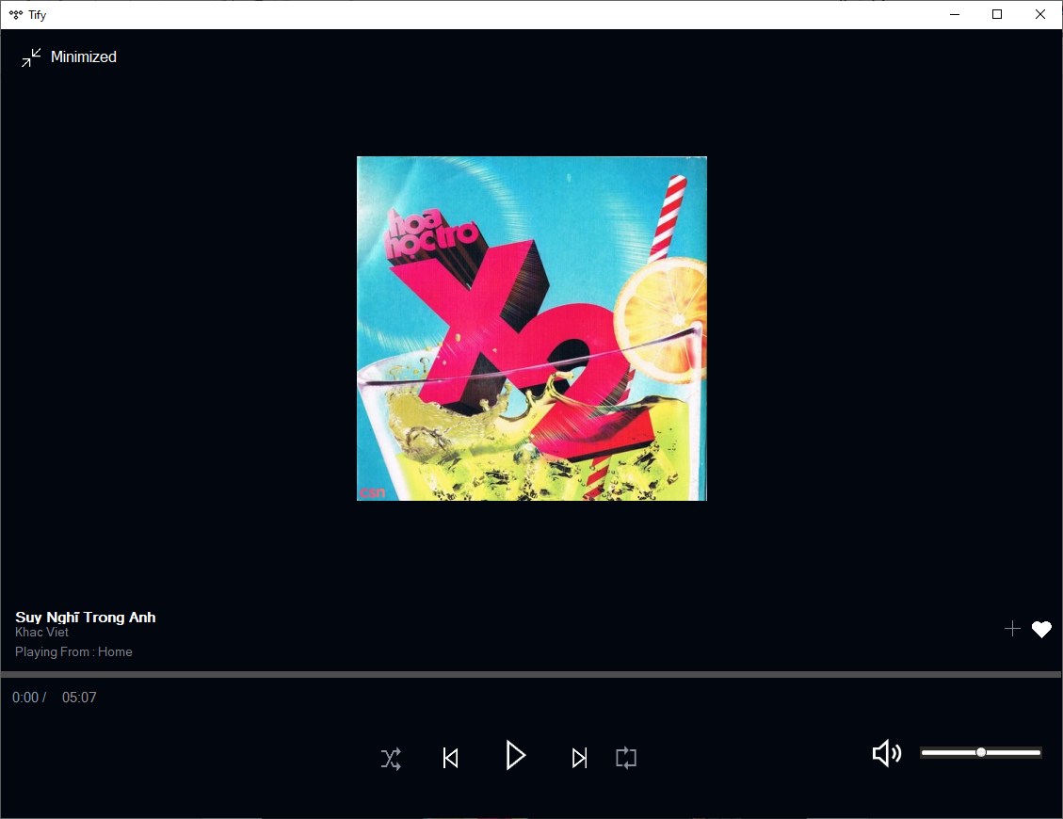

(Hình 2.27)

Đây là khi ở chế độ window

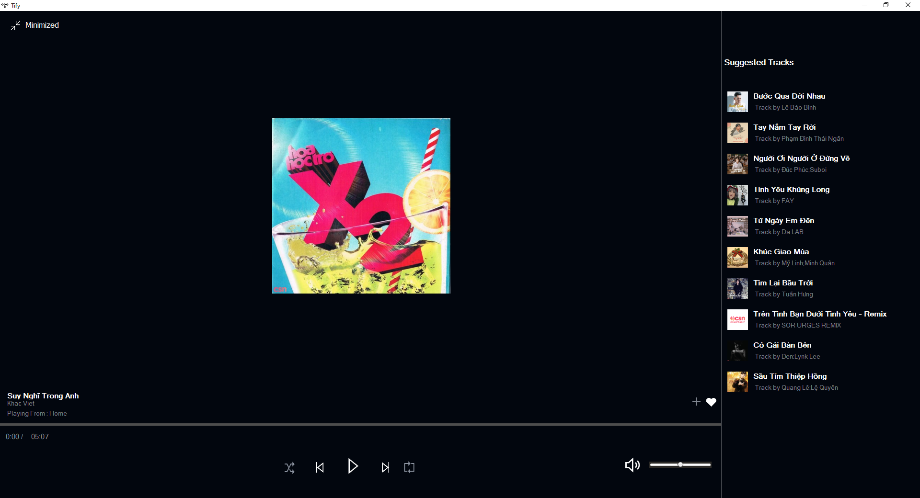

(Hình 2.28)

Đây là khi ở chế độ fullscreen  
Các suggest tracks ở đây được gợi ý dựa trên sự tương đồng về thể loại

## Yêu thích



Ở mỗi mục chúng ta đều có thể thấy trái tim, khi ấn vào trái tim chuyển sang màu xanh đó là khi chúng ta đã ấn yêu thích.(Bài hát, nghệ sĩ, album)

## Loading form



(Hình 2.29)

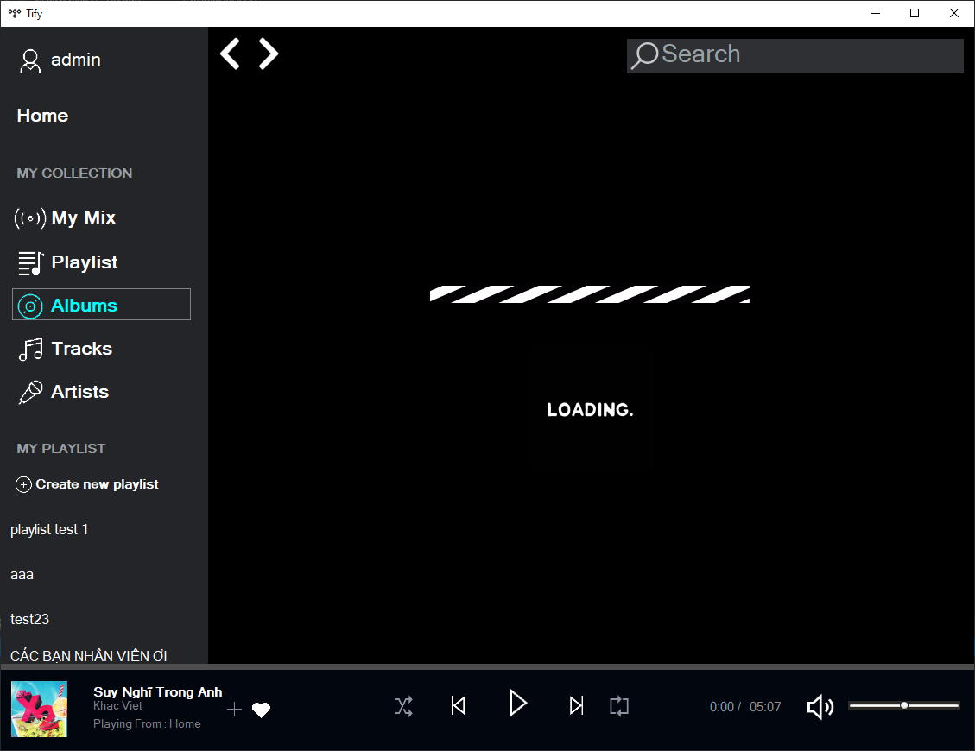

(Hình 2.30)

## Các chức năng quản lý Playlist

### Tạo playlist

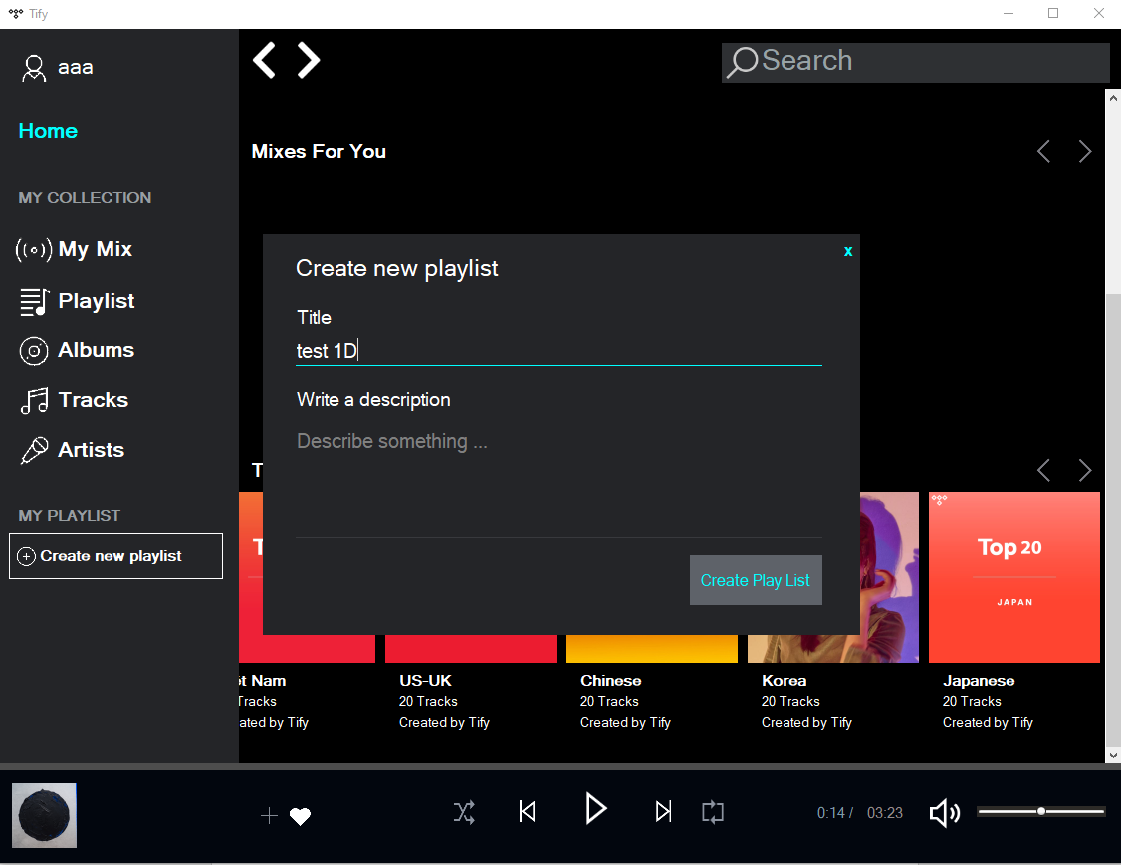

(Hình 2.31)   
Create Playlist giúp người dùng tạo ra các danh sách phát dựa theo sở thích nhạc của cá nhân.

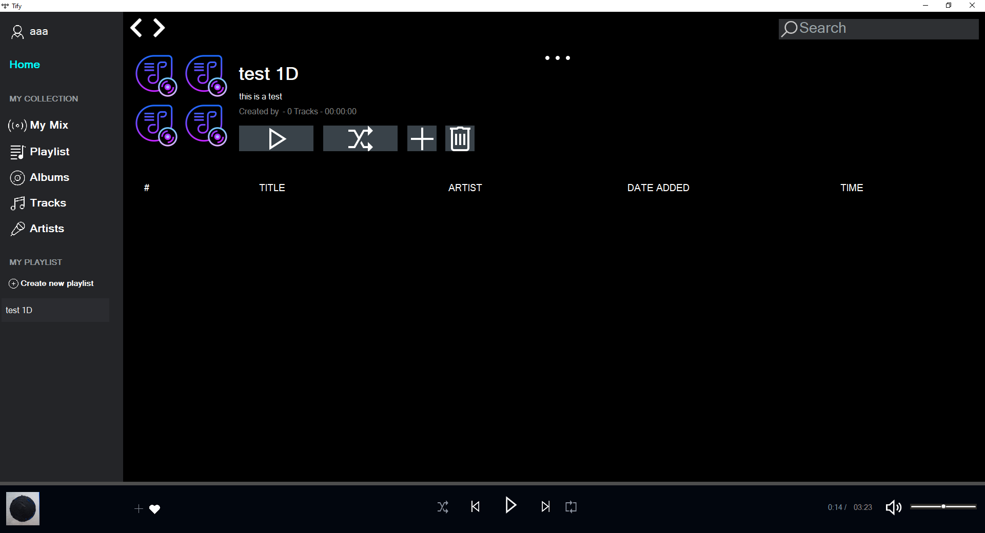

(Hình 2.32)

### Chỉnh sửa playlist

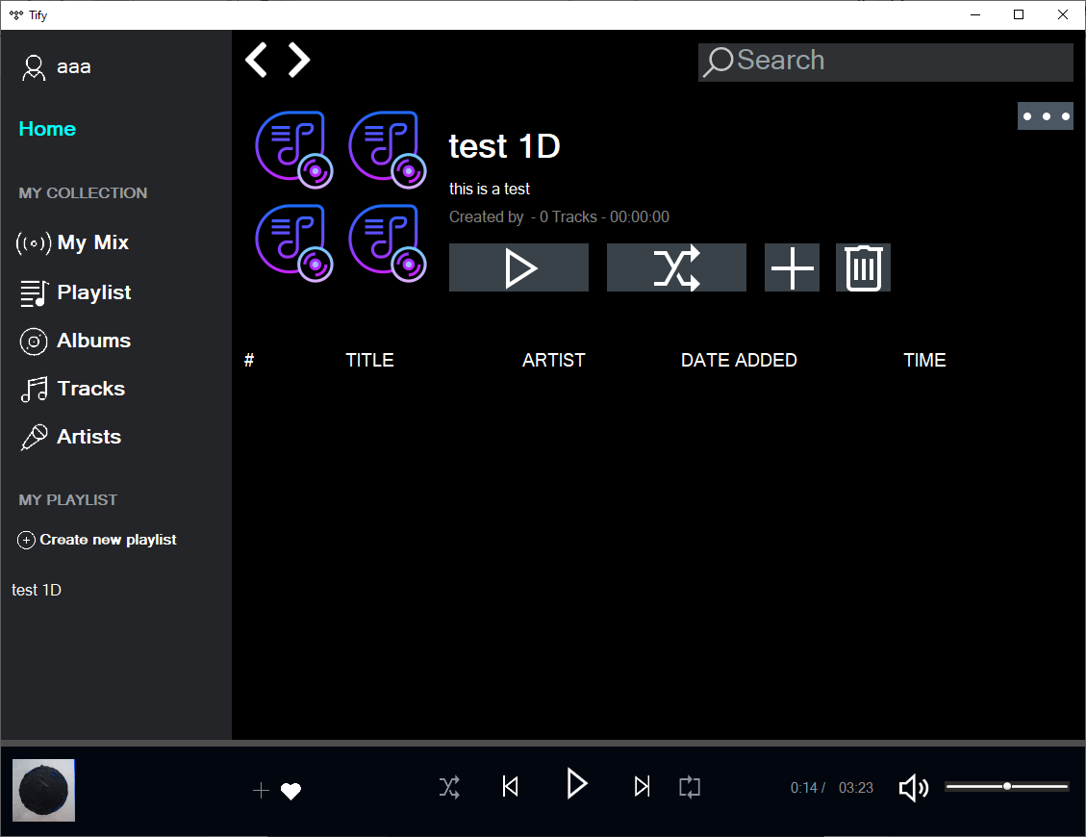

(Hình 2.33)

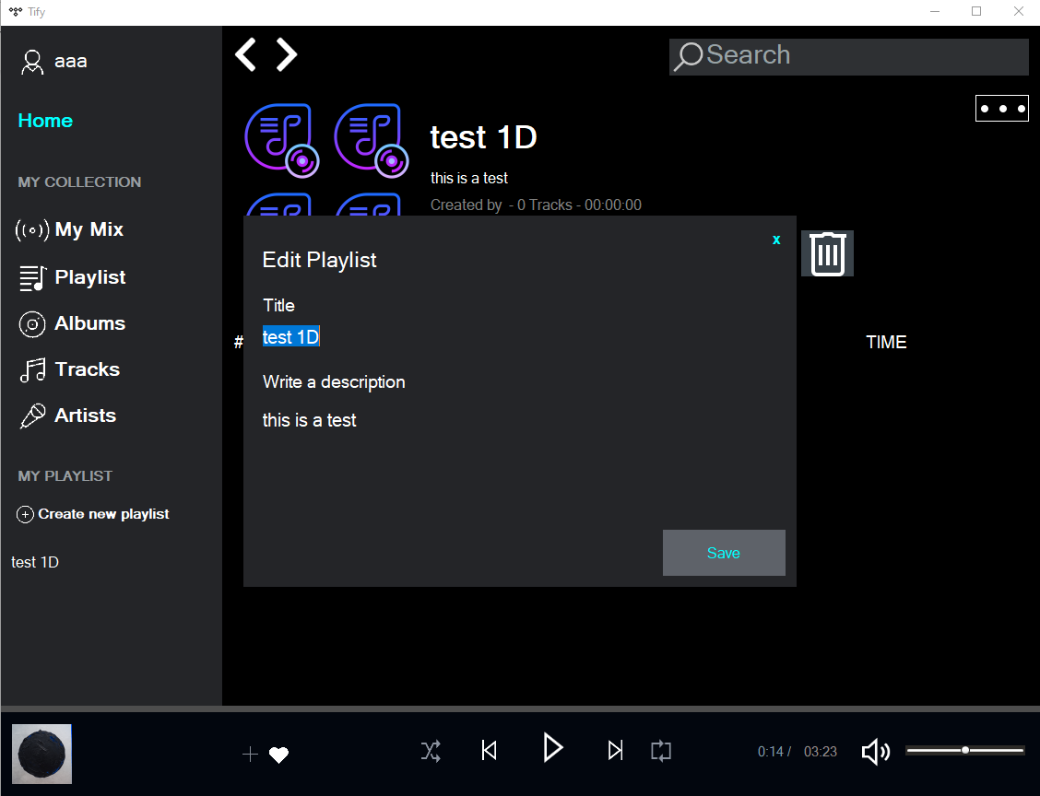(Hình 2.34)

### Xóa playlist

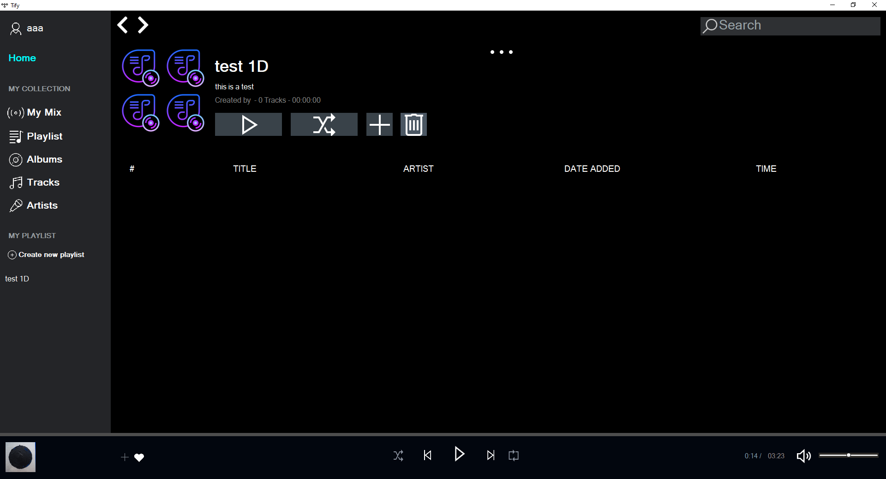

(Hình 2.35)

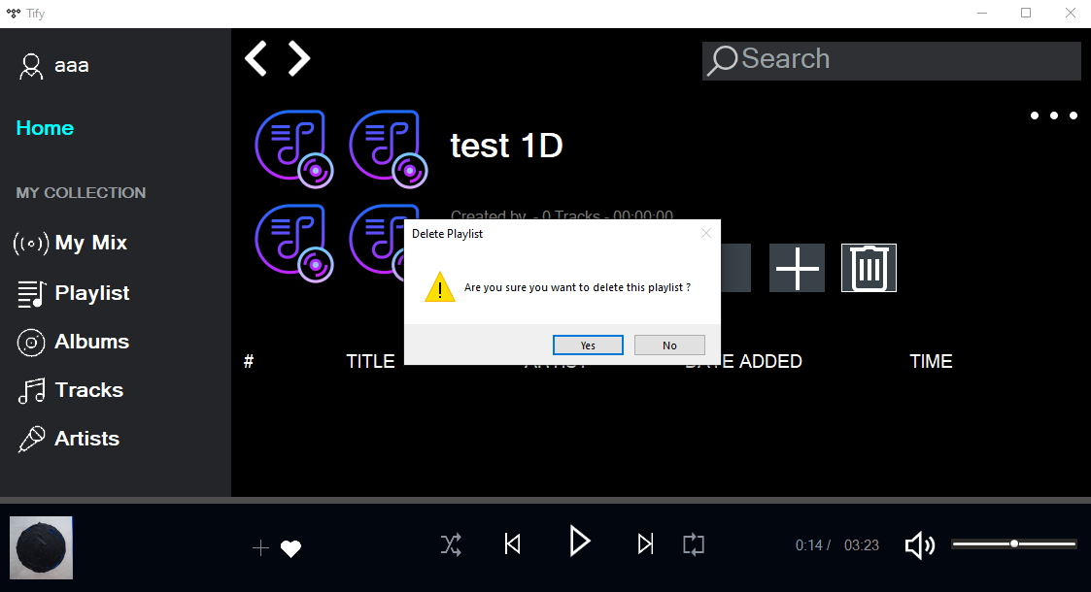

(Hình 2.36 )

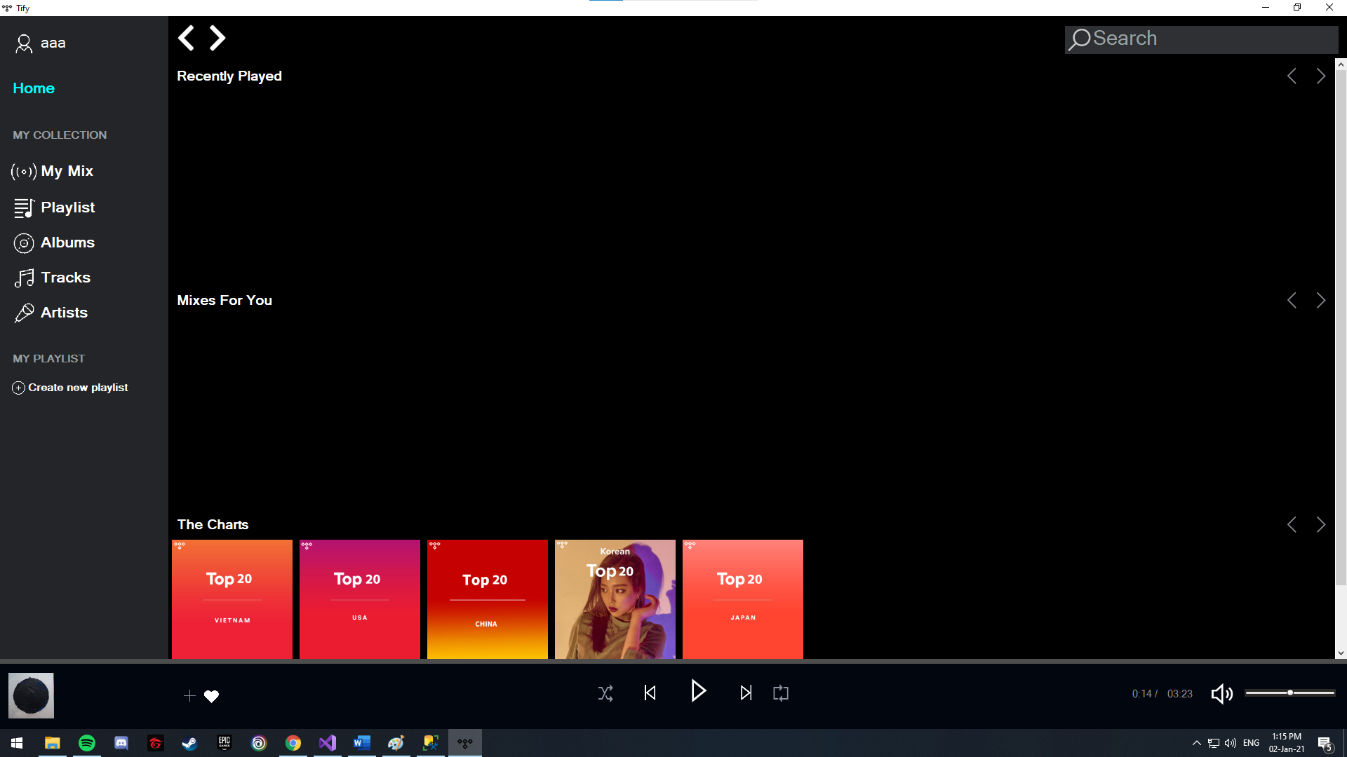

(Hình 2.37)

Khi xóa Playlist bên thanh menu cũng sẽ mất đi playlist

### Thêm 1 bài nhạc bất kì(từ album,tracks,playlist,artist) vào trong playlist

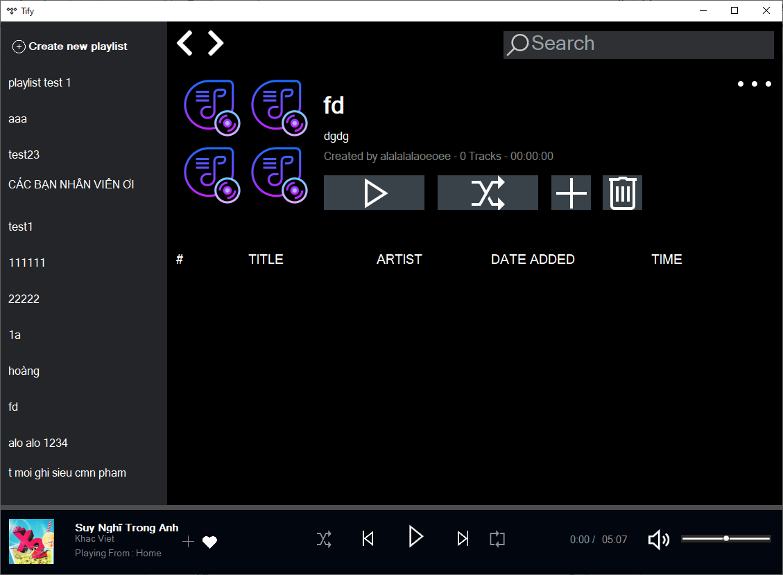

(Hình 2.38)

Hiện tại ta có playlist fd đang trống, chúng ta sẽ thực hiện add 1 bài hát từ track vào playlist này.(Áp dụng tương tự với Album,Playlist,Artist,Search)

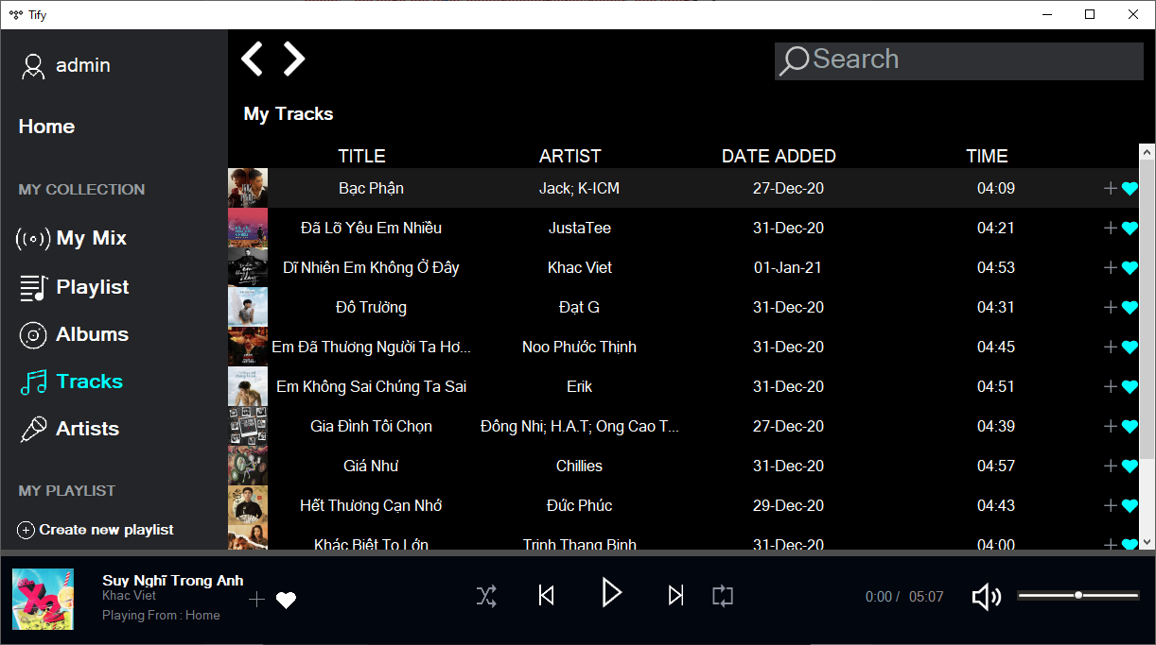

(Hình 2.39)

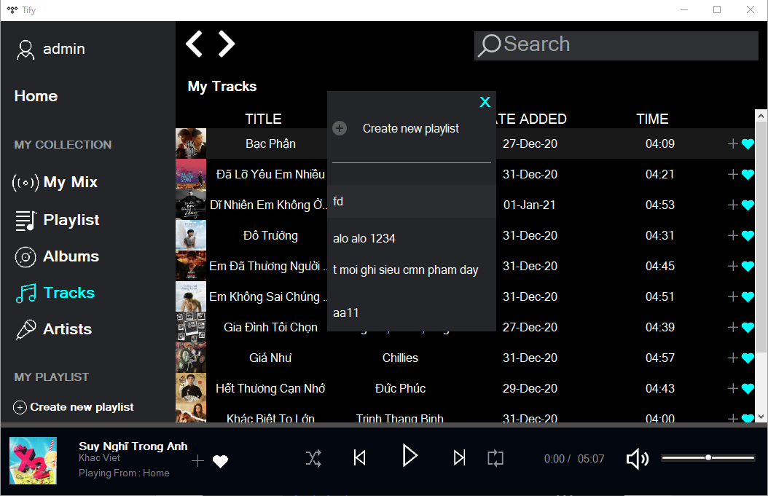

(Hình 2.40)

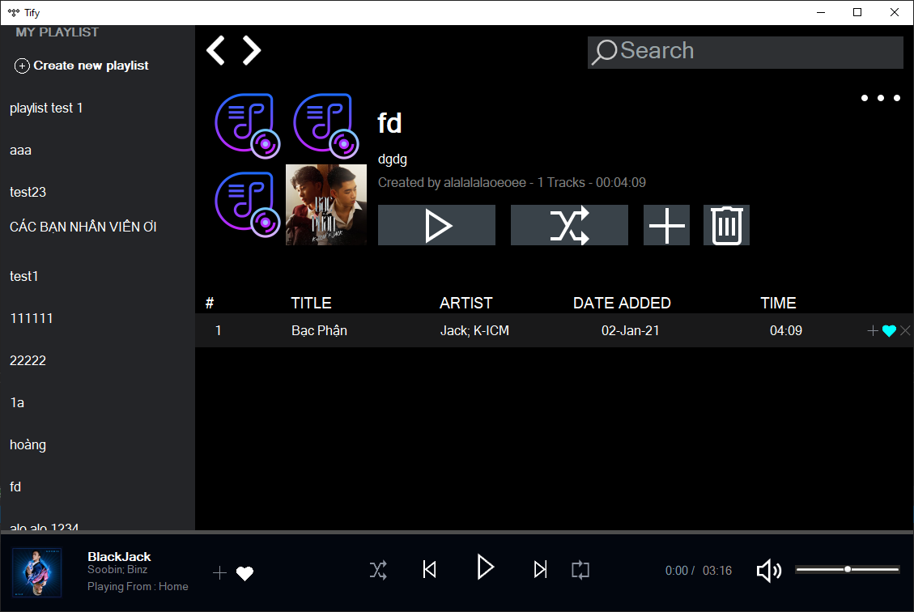(Hình 2.41)

### Thêm nhạc từ playlist đang nghe sang 1 playlist khác

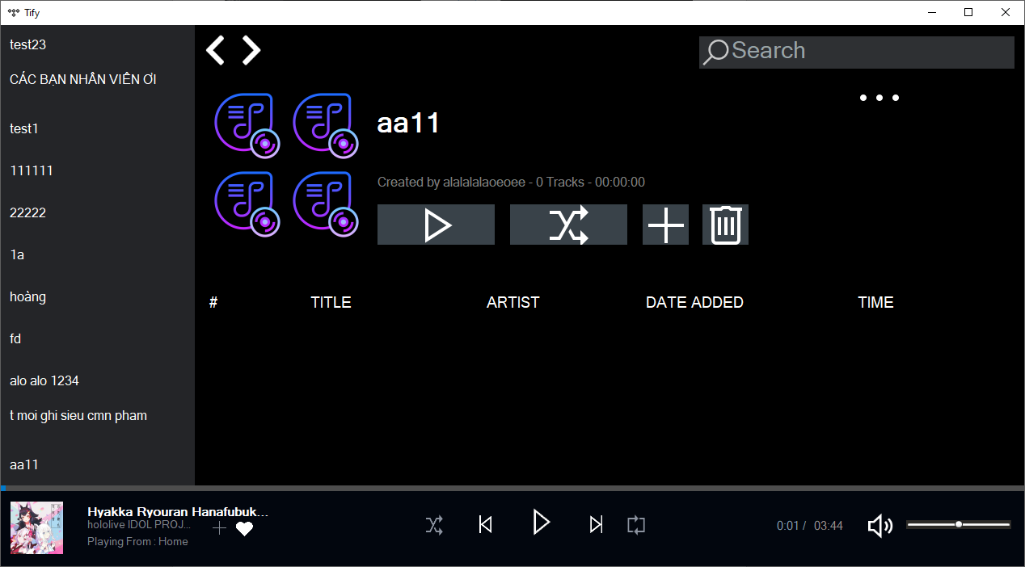

(Hình 2.42)

Hiện tại playlist aa11 đang trống

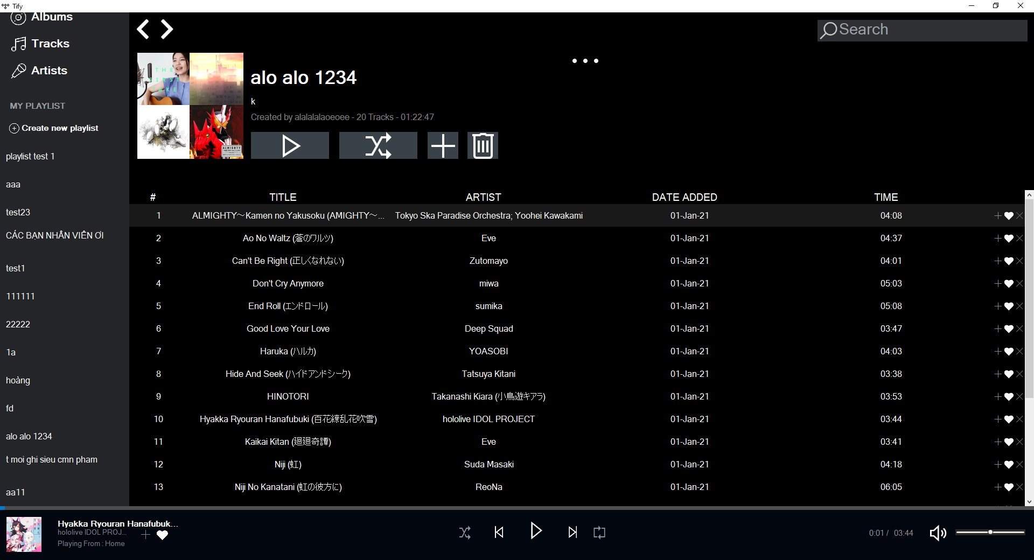

(Hình 2.43)

Playlist alo alo 1234 đang có 20 bài hát.

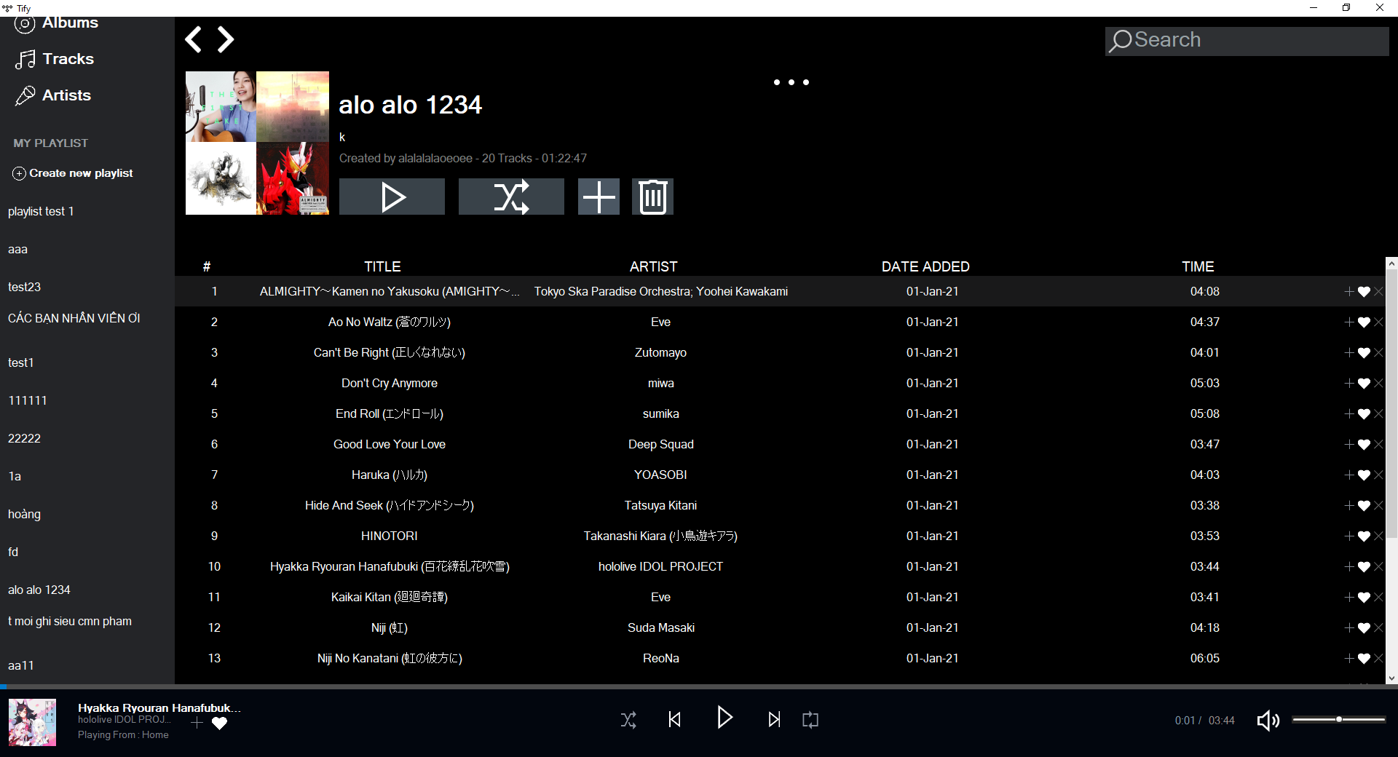

(Hình 2.44)

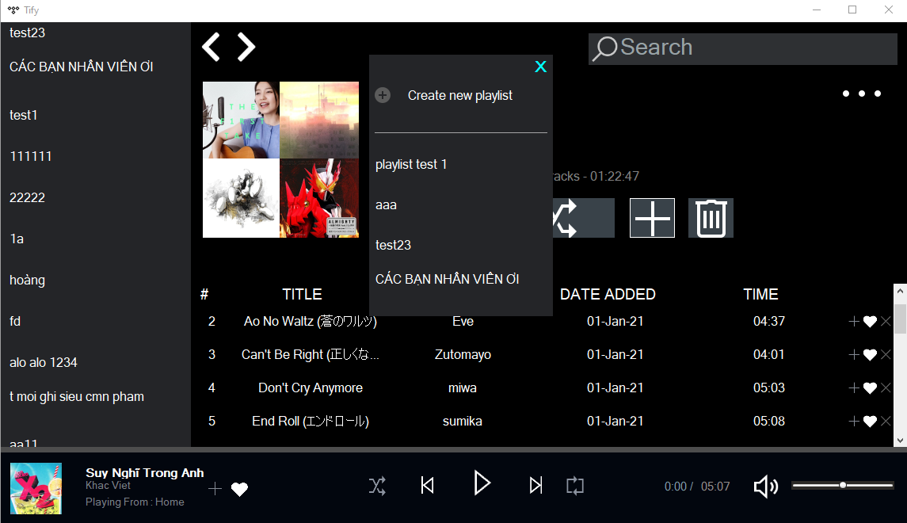

(Hình 2.45)

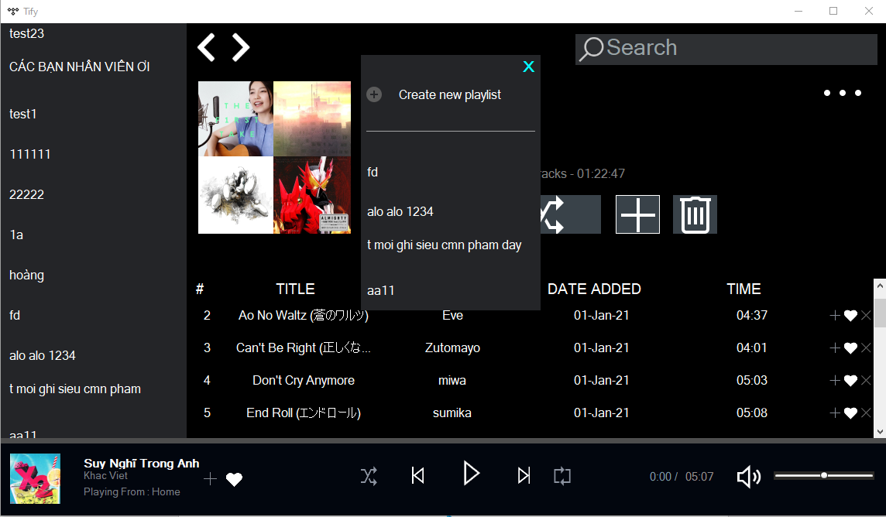

(Hình 2.46)

Kéo xuống chọn playlist aa11 để add 20 bài hát này vào.

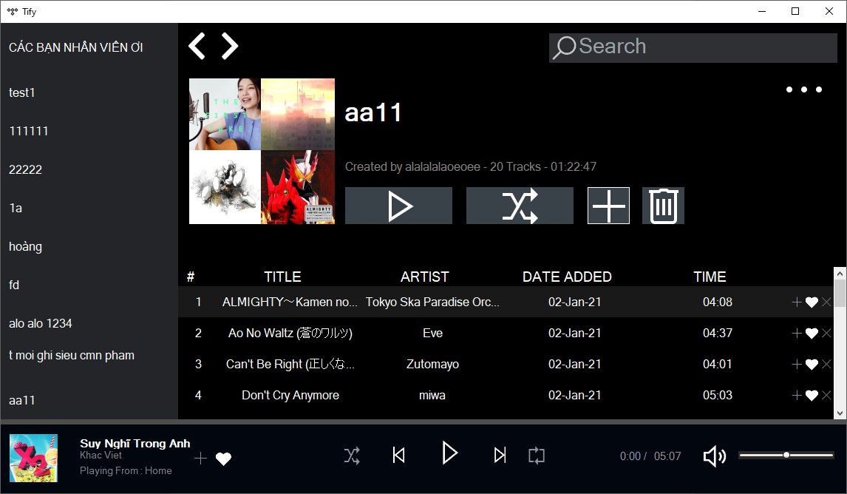(Hình 2.47)

Playlist aa11 giờ đã có đầy đủ các bài hát của của playlist alo alo 1234.

### Các trường hợp có khả năng gặp lỗi khi add nhạc

#### Khi add 1 bài

Chúng ta sẽ lặp lại các bước để add chính xác bài nhạc như đã làm ở mục 2.17.4

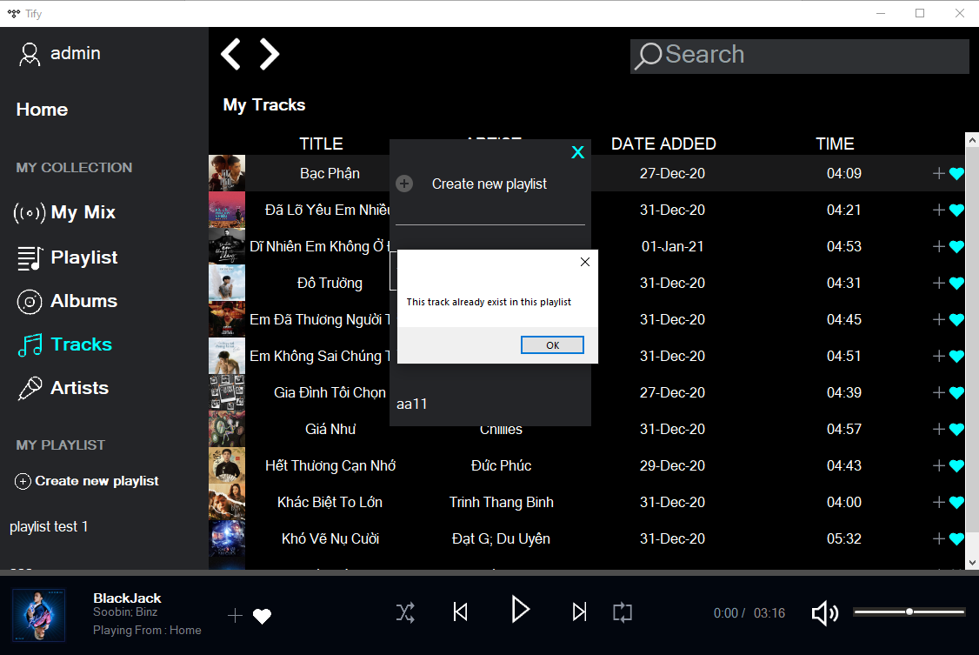

(Hình 2.48)

Như vậy khi add trùng 1 bài hát sẽ có thông báo đã trùng bài hát.

#### Khi add nhiều bài hát

Chúng ta sẽ làm theo các bước trong muc 2.17.5 để có thể thấy rõ nhất khả năng xảy ra lỗi.

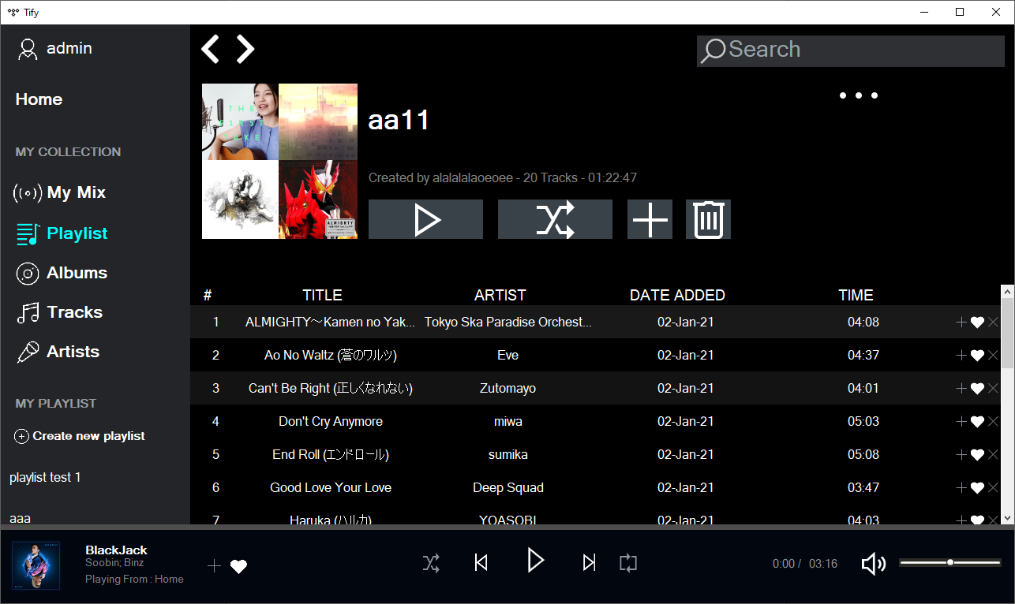

(Hình 2.49)

Như vậy **không có gì xảy ra**.

* **Lý do là:** vì có thể xảy ra khả năng có một số lượng bài hát trong 1 play list người dùng muốn add là chưa có trong play list của người dùng nên để tránh tình trạng phải add từng bài một chúng em đã cho phép người dùng add nhạc vào playlist, nhưng đối với những bài hát nào đã có trong playlist, chúng sẽ không bị add lại để tránh dẫn đến tình trạng lặp bài hát.

### Xóa track

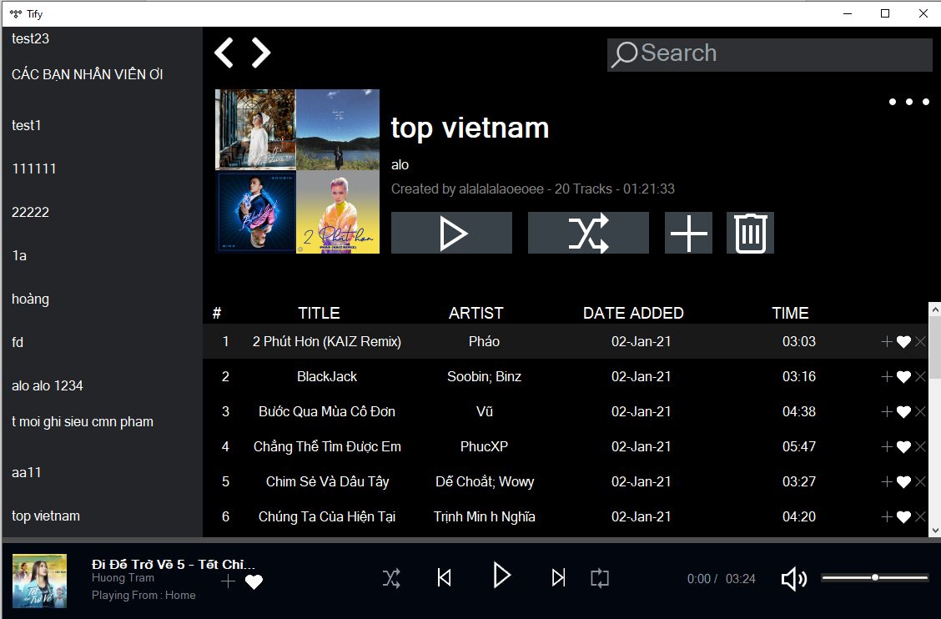

(Hình 2.50)

Trước khi xóa

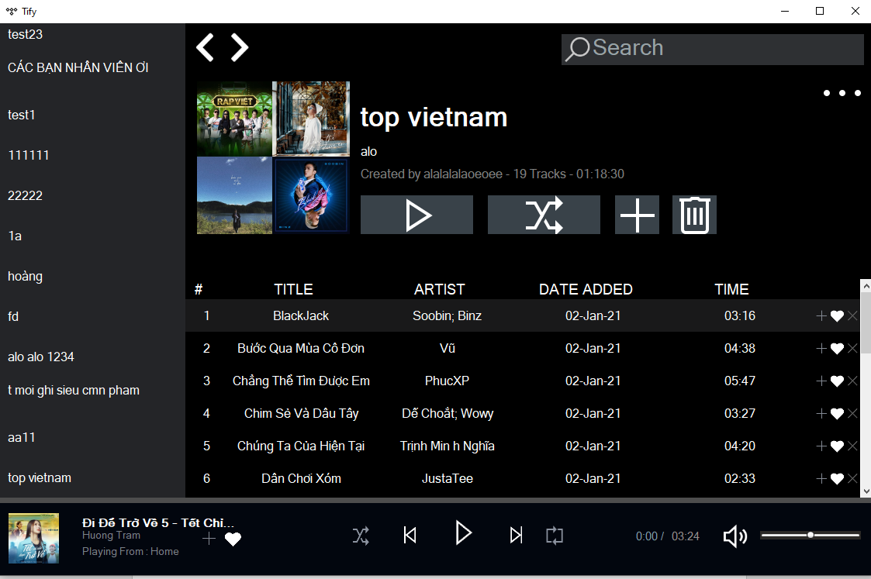

(Hình 2.51)

Sau khi xóa

# Kỹ thuật

## Công cụ cập nhật bảng xếp hạng và tạo mymix cho người dùng

### Công cụ cập nhật bảng xếp hạng theo ngày

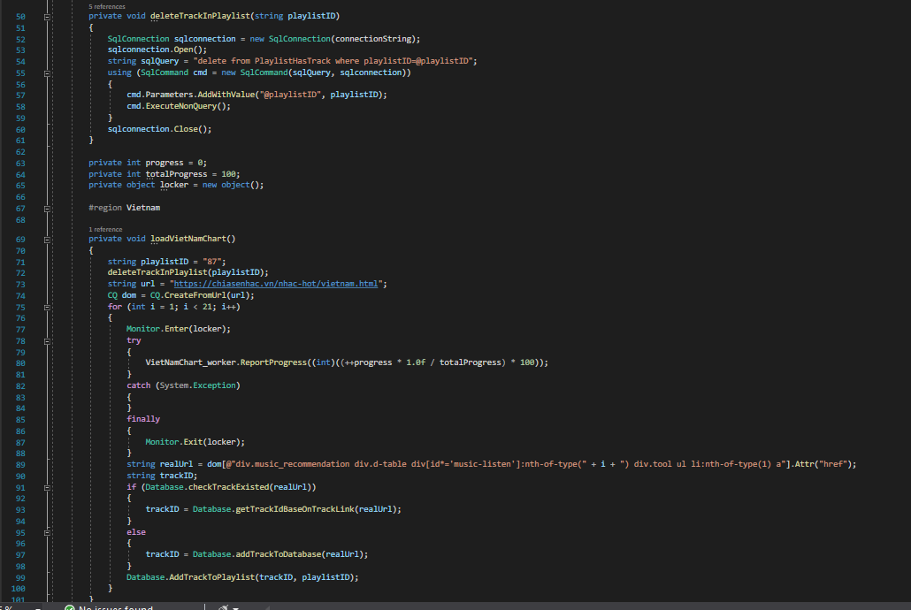

(Hình 3.1)

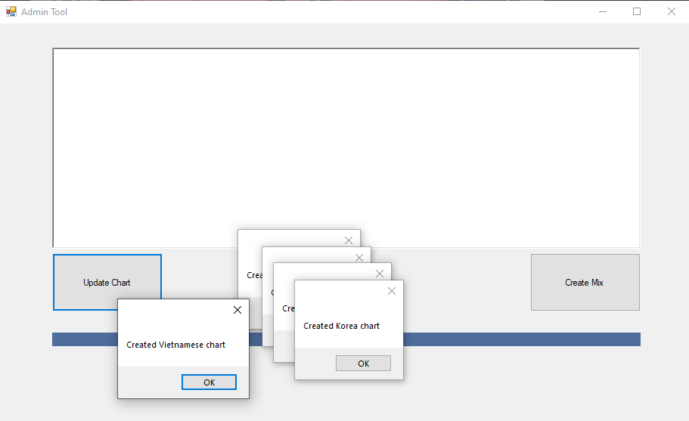(Hình 3.2)

**Nguyên lý hoạt động**: tạo ra 1 Playlist cố định cho các playlist của bảng xếp hạng.Sau đó code sẽ lấy 20 bài hát đầu trong từ source của trang web,sau đó add vào database ,đồng thời code sẽ kiểm tra xem liệu bài hát liệu vẫn còn trong database(trường hợp bài hát liên tục nằm trong top),nếu có thì sẽ chọn bài tiếp theo cho đến khi đủ 20 bài, nếu không thì bài tiếp theo sẽ được chọn cho đến khi đủ 20 bài.Sau đó danh sách các bài hát trong database sẽ được add vào playlist và show lên trên phần mềm.

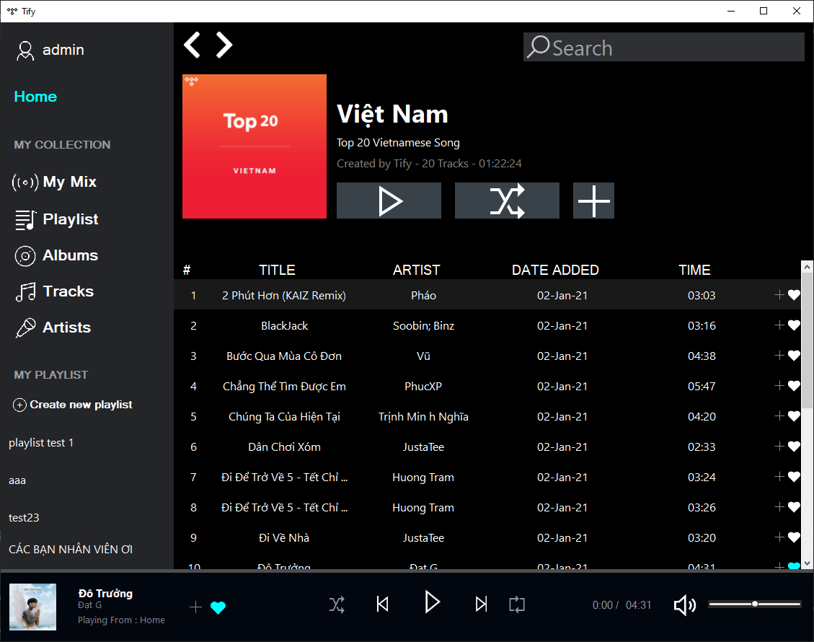(Hình 3.3)

### Tạo mix cho người dùng

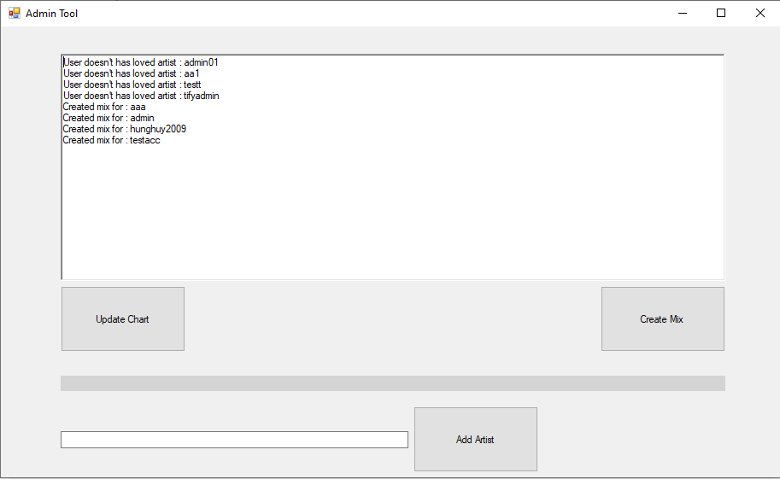

(Hình 3.4)

**Nguyên lý hoạt động:** Khi nhấn vào button **Create Mix**, công cụ sẽ tiến hành tạo my mix cho mỗi người dùng. Công cụ sẽ kiểm tra xem người dùng có ca sĩ yêu thích nào hay không, nếu không sẽ không tạo và bỏ qua người dùng đó, nếu có thì công cụ sẽ tạo my mix dựa trên những ca sĩ mà người dùng đã yêu thích.

### Thêm ca sĩ vào database

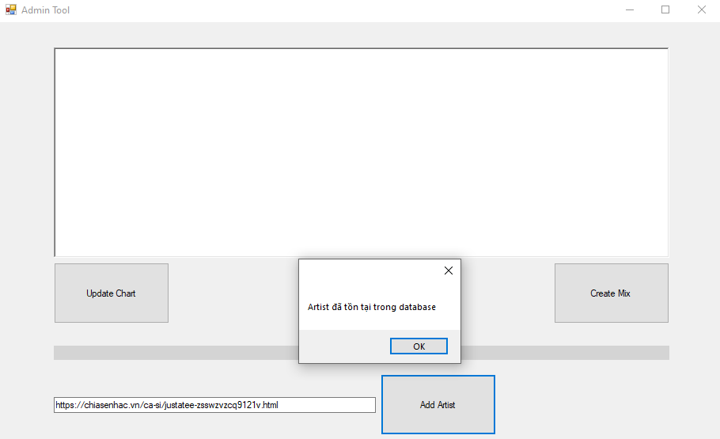

(Hình 3.5)

Thông báo lỗi khi thêm ca sĩ đã tồn tại trong database.

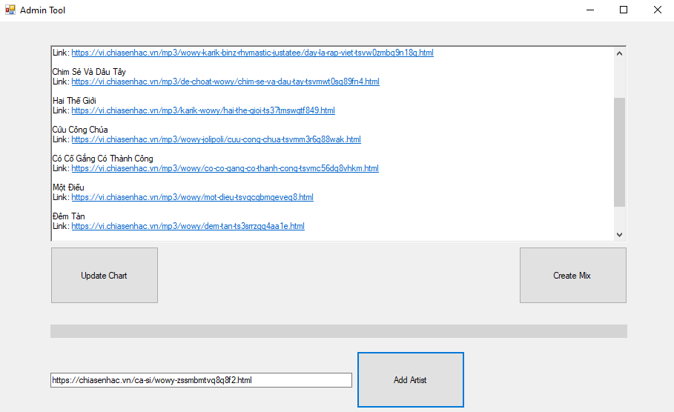

(Hình 3.6)

Giao diện khi đang thêm ca sĩ mới vào database, công cụ sẽ thêm các bài hát của ca sĩ đó vào database.

### SQL

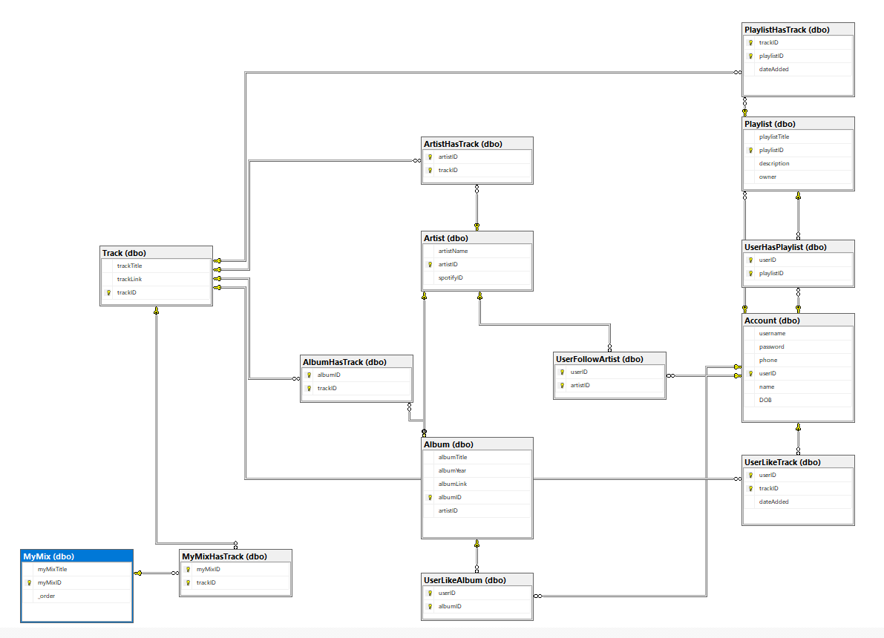

(Hình 3.7)

**Track**(trackTitle, trackLink, trackID)

Tân từ: Quan hệ Track chứa thông tin các bài hát có trong database gồm: tên bài hát (trackTitle), link bài hát (trackLink), mã bài hát (trackID).

**Artist**(artistName, artistID,spotifyID)

Tân từ: Quan hệ Artist chứa thông tin ca sĩ có trong database gồm: tên ca sĩ (artistName), link ca sĩ (artistID), ID của ca sĩ đó trong spotify (spotifyID) dùng để tìm ca sĩ tương tự phục vụ cho việc tạo my mix cho người dùng.

**ArtistHasTrack**(artistID,trackID)

Tân từ: Quan hệ ArtistHasTrack chứa ID của các bài hát mà ca sĩ sáng tác

**UserHasPlaylist**(userID,playlistID)

Tân từ: quan hệ UserHasPlaylist chứa ID các playlist mà người dùng sỡ hữu

**UserLikeTrack**(userID,trackID, dateAdded)

Tân từ: Quan hệ UserLikeTrack chứa ID và ngày thích của bài hát của mỗi user

**UserFollowArtist**(userID,artistID)

Tân từ: Quan hệ UserFollowArtist chứa ID artist mà người dùng thích

**UserLikeAlbum**(userID,albumID)

Tân từ: Quan hệ UserLikeAlbum chứa ID của album mà người dùng thích

**Account** (username,password,phone,userID,name,DOB)

Tân từ: Quan hệ Account chứa thông tin tài khoản của người dùng, gồm: tên đăng nhập (username),mật khẩu(password), số điện thoại (phone), ID của người dùng (userID), tên người dùng (name), ngày sinh(DOB)

**Playlist**(playlistTitle,playlistID,description,owner)

Tân từ: Quan hệ Playlist chứa thông tin playlist của người dùng tạo, gồm: tên playlist(playlistTitle),ID của playlist(playlistID), mô ta của playlist(description), ID người tạo playlist(owner)

**PlaylistHasTrack**(trackID,playlistID,dateAdded)

Tân từ: Quan hệ PlaylistHasTrack chứa ID các bài hát trong mỗi playlist cùng với ngày add bài hát đó vào playlist

**MyMix** (myMixTitle,myMixID,_order)

Tân từ: Quan hệ MyMix chứa thông tin mix do app tạo ra dựa vào các ca sĩ, bài hát mà người dùng thích, gồm: tên mix(myMixTitle), ID của mix(myMixID), thứ tự của mix(_order)

**MyMixHasTrack**(myMixID,trackID)

Tân từ: Quan hệ MyMixHasTrack chứa ID của các bài hát trong mỗi Mix

**Album**(albumTitle,albumYear,albumLink,albumID,artistID)

Tân từ: Quan hệ Album chứa thông tin các album có trong database, gồm: tên album(albumTitle), năm phát hành album(albumYear), link của album (albumLink), ID của album(albumID), ID của ca sĩ của album(artistID)

**AlbumHasTrack**(albumID,trackID)

Tân từ: Quan hệ AlbumHasTrack chứa ID của các bài hát của mỗi Album.

# Hướng Dẫn Cài Đặt

## Bước 1: Open file cài đặt TifySetup.msi

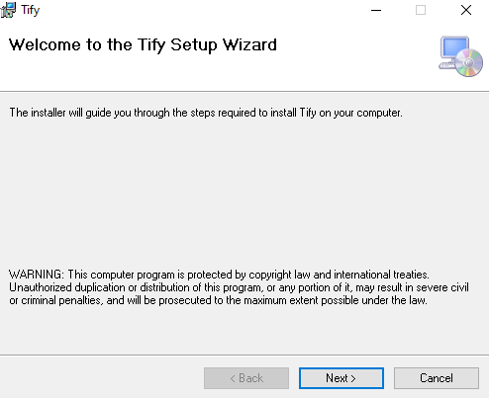

## Bước 2: Bấm Next

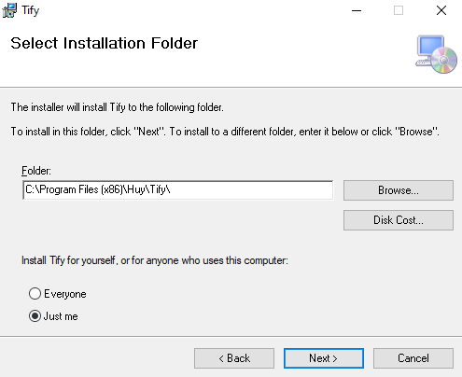

Lúc này bạn có thể đường dẫn tùy ý để lưu ý phần mềm bằng cách nhấn vào nút

Browse...Sau khi hoàn tất thì ấn Next.

## Bước 3: Ấn nút Next để bắt đầu cài đặt

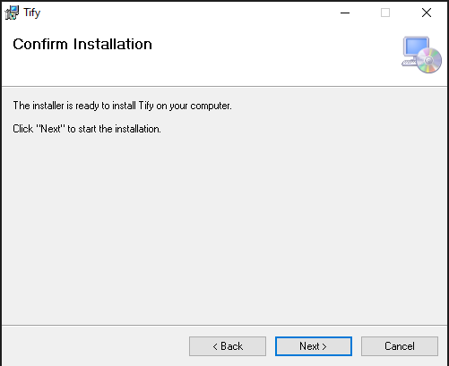

## Bước 4: Sau khi Install xong. Ấn Close để hoàn thành quá trình cài đặt.

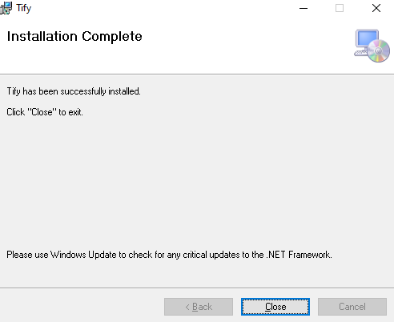

## Bước 5: Vào Desktop chọn: chọn GUI.Tify để bắt đầu phần mềm

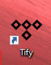

Sau đó màn hình sẽ hiển thị phần mềm như sau:

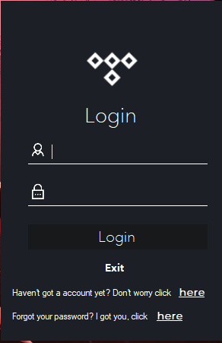

# Kết luận

## Các kết quả đã đạt được và chưa đạt được

* **Đã đạt được:**

1. Đã gần như hoàn thiện được các chức năng cơ bản của 1 phần mềm quản lý âm nhạc trên máy tính.
2. Phân quyền giữa các tài khoản,giúp đảm bảo an toàn thông tin tài khoản của các khách hang nhưng vẫn có thể chia sẻ các playlist với nhau

* **Chưa đạt được:**

1. Vẫn còn một số lỗi vặt.
2. So với mục tiêu ban đầu đề ra đã hoàn thành được tất cả các tính năng cơ bản nhưng hiện tại vẫn cần được cập nhật thêm để hoàn thiện nhất.
3. Phầm mềm chưa được tối ưu, thời gian load còn lâu.
4. Chưa có đầy đủ chức năng như dự định ban đầu

## Đánh giá

* Phần mềm được xây dựng trên ngôn ngữ lập trình C#, hệ quản trị cơ sở SQL Server có những ưu điểm nổi bật như sau:
* Hoàn thiện tương đối về mặt giao diện và tính năng giúp tăng tính tiện dụng, thân thiện người dùng
* Có những tính năng nổi bật là: có sự thay đổi tương quan khi tương tác với giao diện (chế độ window và fullscreen), tạo mix gợi ý nhạc cho người dùng, có bảng xếp hạng âm nhạc theo ngày,quản lý thông tin tài khoản,yêu thích,…
* Nhưng phần mềm vẫn còn một số nhược điểm:
* Hệ thống chưa tối ưu nên vẫn còn chậm khi xử lý dữ liệu.

# Danh sách tài liệu tham khảo

1. https://github.com/jamietre/CsQuery
2. https://www.chegg.com/homework-help/questions-and-answers/design-mysql-database-support-spotify-like-media-cataloguing-application-application-catal-q19307982
3. https://www.youtube.com/watch?v=twuhocLtGCg&t=618s
4. https://www.youtube.com/watch?v=JP5rgXO_5Sk
5. https://www.newtonsoft.com/json/help/html/T_Newtonsoft_Json_Linq_JObject.htm
6. chiasenhac.vn
7. tidal.com
8. spotify.com
9. https://musicroamer.com
10. https://www.freecodecamp.org/news/css-selectors-cheat-sheet/

# Phụ lục

## Source code:

https://github.com/hunghuy201280/Tify

## Phân công:

### Giao diện:

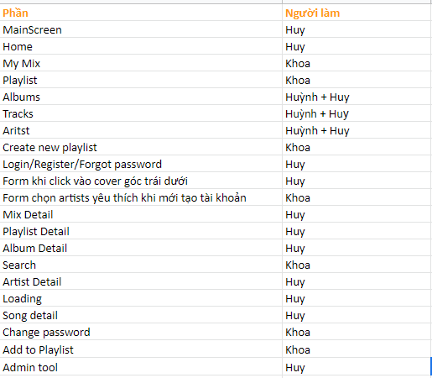

### Chức năng

